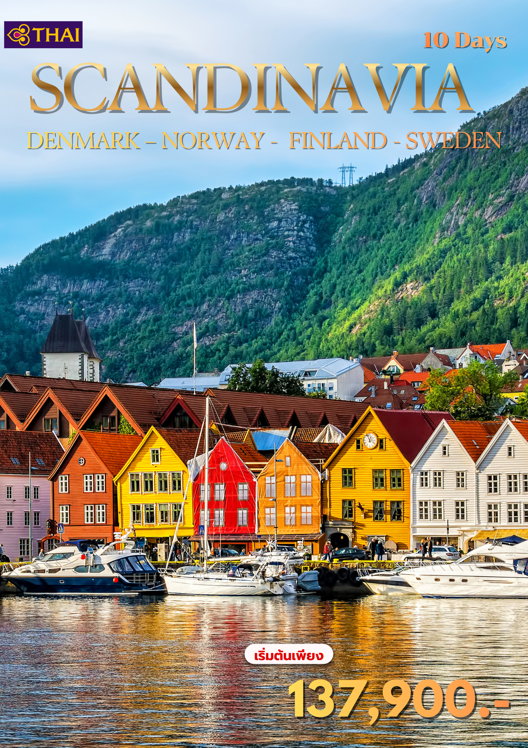
SCANDINAVIA
DENMARK – NORWAY – FINLAND - SWEDEN
10 DAYS



Departure Flight / เที่ยวบินขาออก
ออก
เที่ยวบิน
BKK

ถึง
CPH
TG950
00.05 น.
06.20 น.

Return Flight / เที่ยวบินขากลับ

ออก
เที่ยวบิน
ARN
ถึง
BKK
TG961
13.00 น.
15.00 น.

วันที่ | โปรแกรมท่องเที่ยว | เช้า | เที่ยง | เย็น | โรงแรม
1 | สนามบินสุวรรณภูมิ BKK-CPH (TG950) | 
2 | สนามบินโคเปนเฮเกน – พระราชวังคริสเตียนบอร์ก - น้ำพุแห่งราชินีเกฟิออน  เงือกน้อยลิตเติ้ลเมอร์เมด – ถนนสตรอยก์ – ท่าเรือนูฮาวน์  ล่องเรือสำราญ DFDS (ห้องพัก Sea View) |  |  |  | พักบนเรือ DFDS TOR LINE  *** ห้องพักแบบวิวทะเล (Sea View) ***  *** หากท่านต้องการอับเกรดห้องพักเป็นห้องสวีท กรุณาติดต่อเจ้าหน้าที่ ***
3 | กรุงออสโล - อุทยานฟรอกเนอร์ – เข้าชมสวนประติมากรรมวิกเกอลันด์ - ฟลัม |  |  |  | Fretheim Hotel, Flåm  หรือระดับใกล้เคียง
4 | ฟลัม - สถานีรถไฟฟลัม – นั่งรถไฟสายโรแมนติกฟลัมสบนา – น้ำตกคีออสฟอสเซ่น  เบอร์เกน – ยอดเขาฟลอเยน - หมู่บ้านชาวประมงโบราณ บริกเกน – ตลาดปลา |  |  |  | Thon Hotel Orion หรือระดับใกล้เคียง
5 | เบอร์เกน – ฟลัม - ล่องเรือเฟอร์รี่ ชมซองน์ฟยอร์ด (งดงามที่สุดในนอร์เวย์)  กุดวันเก้น - โกล |  |  |  | Pers Hotell, Gol หรือระดับใกล้เคียง
6 | โกล – กรุงออสโล – ลานกระโดดสกีโฮเมนคอเลน – พระราชวังหลวง    ศาลาว่าการกรุงออสโล - Nobel Peace Prize - Karl Johans Gate  บินระหว่างประเทศ – กรุงเฮลซิงกิ |  |  |  | Mercure Paris La Defense // Best Western M-Treize Paris Asnieres  หรือระดับใกล้เคียง
7 | กรุงเฮลซิงกิ - โบสถ์เทมเปลิโอคิโอ – อนุสาวรีย์ซิเบลิอุส – มหาวิหารอุสเปนสกี  จัตุรัสรัฐสภา – ตลาดปลาเฮลซิงกิ - ย่านถนนเอสปลานาดิ – ห้าง Stockmann  ช้อปปิ้ง – ล่องเรือสำราญ Silja Line Scandinavian Seafood Buffet |  |  |  | พักบนเรือ สำราญซิลเลียไลน์: Silja Line *** ห้องพักแบบวิวทะเล (Sea View) ***  *** หากท่านต้องการอับเกรดห้องพักเป็นห้องสวีท กรุณาติดต่อเจ้าหน้าที่ ***
8 | กรุงสต็อกโฮล์ม – เข้าชมศาลาว่าการเมือง City Hall – เข้าชมพิพิธภัณฑ์เรือวาซา  เนินเขาฟยัลกาทัน – พระราชวังหลวงสตอกโฮล์ม – เมืองเก่าแกมล่าสแตน  อิสระช้อปปิ้งห้าง NK Mall |  |  |  | Scandic Talk Hotel, Stockholm  หรือระดับใกล้เคียง
9 | สต็อกโฮล์ม - เดินทางกลับ ARN-BKK (TG961)
10 | สนามบินสุวรรณภูมิ
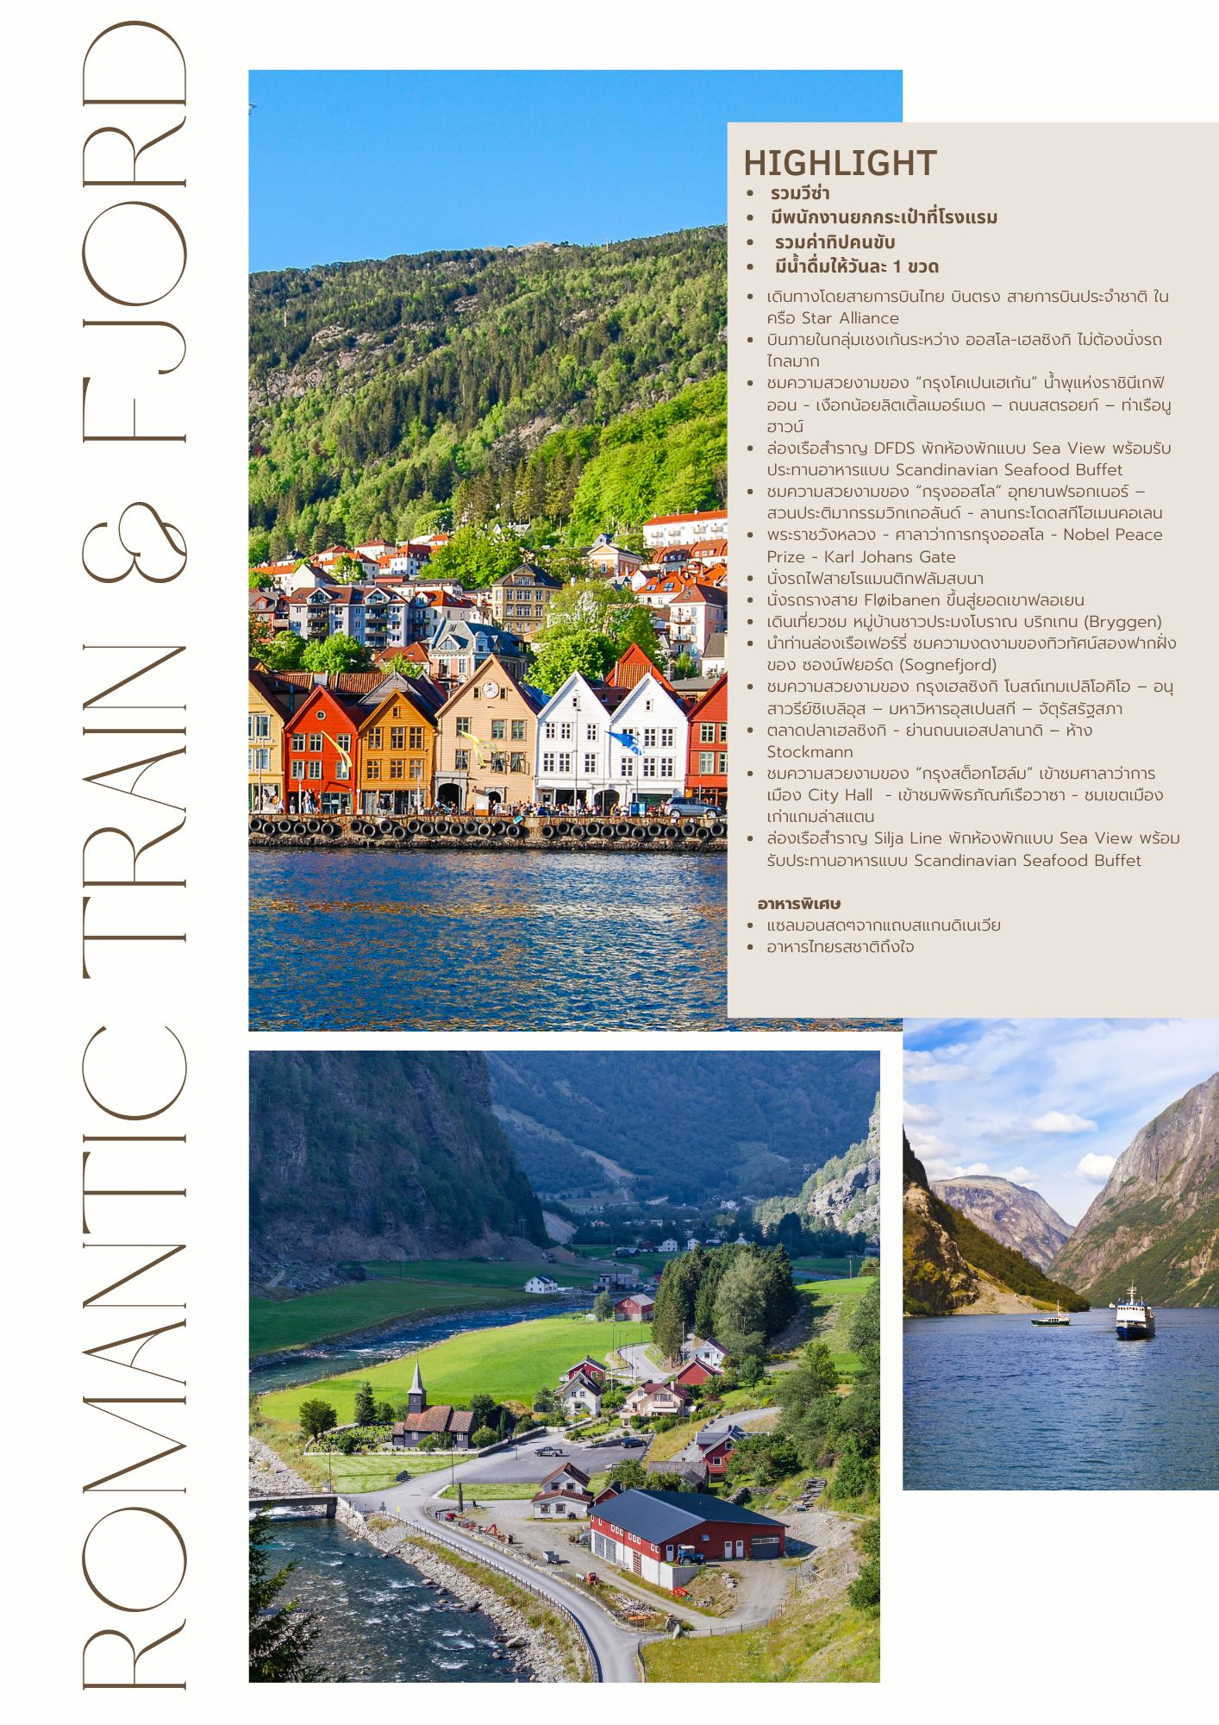
23เมย.-02พค

1
สนามบินสุวรรณภูมิ

21.30 น. คณะผู้เดินทางพร้อมกัน ณ ท่าอากาศยานนานาชาติสุวรรณภูมิ อาคารผู้โดยสารระหว่างประเทศ ชั้น 4
เคาน์เตอร์ สายการบิน Thai Airways (TG) โดยมีเจ้าหน้าที่มืออาชีพคอยให้การต้อนรับ และ อำนวยความสะดวกอย่างใกล้ชิดตลอดกระบวนการเช็คอิน
สนามบินโคเปนเฮเกน – พระราชวังคริสเตียนบอร์ก - น้ำพุแห่งราชินีเกฟิออน
เงือกน้อยลิตเติ้ลเมอร์เมด – ถนนสตรอยก์ – ท่าเรือนูฮาวน์
ล่องเรือสำราญ DFDS (ห้องพัก Sea View)
(-/L/D)
2

00.50 น. นำท่านออกเดินทางสู่ สนามบินโคเปนเฮเกน ประเทศเดนมาร์ก โดย สายการบิน Thai Airways (TG) เที่ยวบินที่ TG950 เดินทางเหนือระดับด้วยบริการระดับเวิลด์คลาสตลอดเส้นทาง
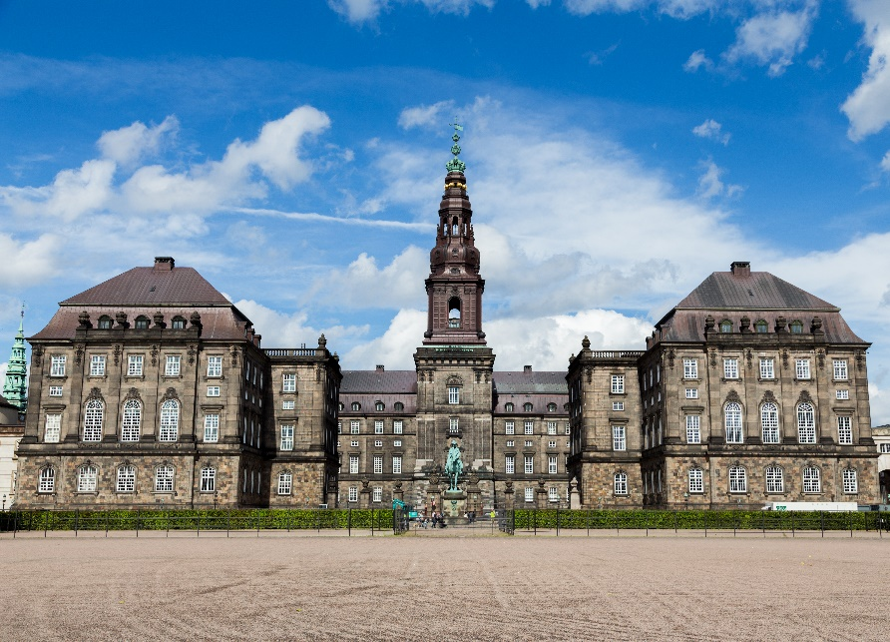
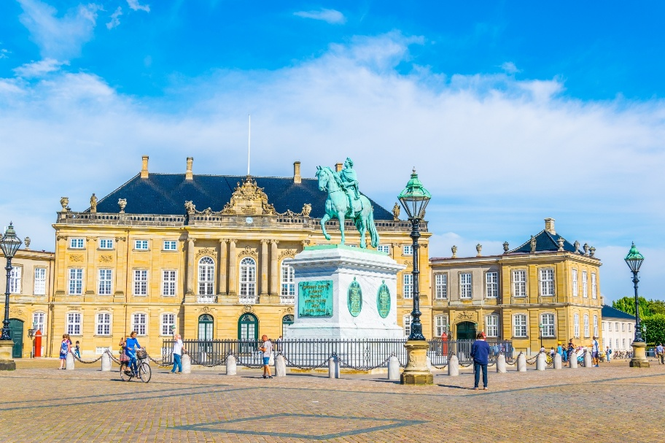
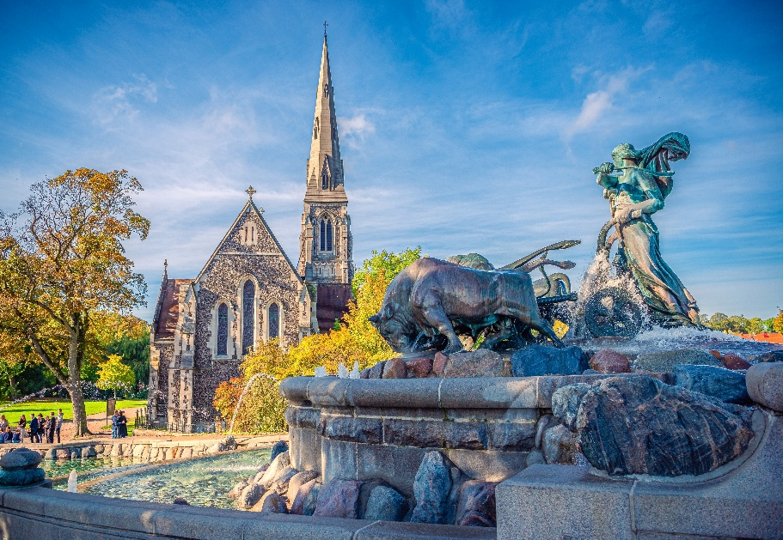
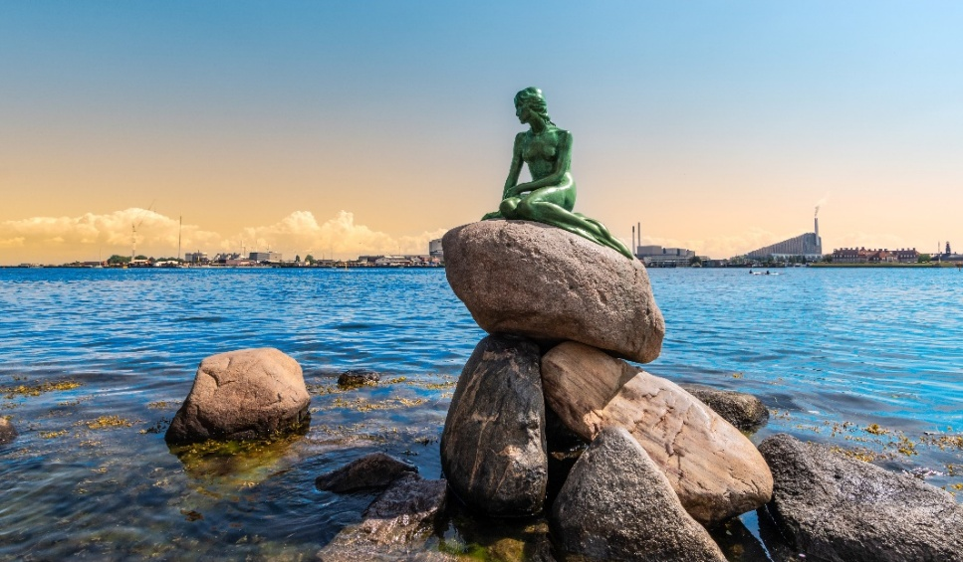
07.40 น. เดินทางถึง สนามบินโคเปนเฮเกน ประเทศเดนมาร์ก นำท่านผ่านขั้นตอนการตรวจคนเข้าเมืองและพิธีการทางศุลกากร จากนั้นนำท่านขึ้นรถโค้ชเพื่อเดินทางสู่ากนั้นนำท่านออกเดินทางสู่ กรุงโคเปนเฮเกน ประเทศเดนมาร์ก กรุงโคเปนเฮเกน ตั้งอยู่ในตำแหน่งทางภูมิศาสตร์ที่โดดเด่น ระหว่าง ทะเลบอลติก (Baltic Sea) และ ทะเลเหนือ (North Sea) รายล้อมด้วยผืนน้ำเกือบทุกด้าน จึงเปรียบเสมือนเมืองแห่งเกาะและคลองที่เปี่ยมด้วยเสน่ห์ ตัวเมืองมีทัศนียภาพที่งดงาม ผสานความกลมกลืนระหว่างธรรมชาติและสถาปัตยกรรมอย่างลงตัว จากนั้นนำท่านแวะชม พระราชวังคริสเตียนบอร์ก (Christiansborg Palace) อดีตที่ประทับของพระราชวงศ์เดนมาร์ก ซึ่งปัจจุบันได้ถูกปรับเปลี่ยนให้เป็น ที่ทำการของรัฐสภาเดนมาร์ก (The Danish Parliament) รวมทั้งยังเป็นสถานที่ประกอบพิธีการ สำคัญของราชวงศ์และรัฐบาล พระราชวังแห่งนี้ยังเป็นสถาปัตยกรรมที่ผสมผสานความงดงามของประวัติศาสตร์และการใช้งานในปัจจุบันได้อย่างลงตัว จากนั้นนำทุกท่านเดินทางสู่ พระราชวังอมาเลียนบอร์ก (Amalienborg Palace) ซึ่งเป็นพระราชวังหลวงอันสง่างามใจกลางกรุงโคเปนเฮเกน ให้ท่านได้เก็บภาพความ ประทับใจของสถานที่สำคัญทางประวัติศาสตร์แห่งนี้อย่างใกล้ชิด จากนั้นนำท่านชม น้ำพุแห่งราชินีเกฟิออน (Gefion Fountain) หนึ่งในประติมากรรมน้ำพุที่ยิ่งใหญ่และวิจิตรตระการตาที่สุดในเดนมาร์ก น้ำพุแห่งนี้สร้างขึ้นเพื่อบอกเล่า ตำนานนอร์ส อันลึกซึ้ง โดยแสดงภาพของ ราชินีเกฟิออน (Gefion) ขับเคลื่อนฝูงวัวที่แท้จริงแล้วเป็นบุตรชายของเธอเองซึ่งถูกเปลี่ยนร่าง เพื่อไถพรวนผืนดินตามบัญชาของเทพเจ้า เพื่อสร้างดินแดนใหม่ ภาพของสายน้ำที่ไหลลดหลั่นลงมาอย่างสวยงาม สร้างบรรยากาศดุจสายน้ำตกกลางเมืองที่มีชีวิตชีวาอย่างยิ่ง จากนั้นนำท่านชม รูปปั้นเงือกน้อยลิตเติ้ลเมอร์เมด (The Little Mermaid) สัญลักษณ์สำคัญแห่งกรุงโคเปนเฮเกน ซึ่งตั้งอยู่บริเวณริมอ่าวทางฝั่งท่าเรือ รูปปั้นนี้ได้รับแรงบันดาลใจจากเทพนิยายชื่อดังของ ฮันส์ คริสเตียน แอนเดอร์เซน (Hans Christian Andersen) โดย คาร์ล จาค็อบเซน (Carl Jacobsen) มหาเศรษฐีผู้มีใจรักศิลปะ ได้รับแรงบันดาลใจจากการชมบัลเล่ต์เรื่อง The Little Mermaid ปัจจุบันกลายเป็นหนึ่งในจุดถ่ายภาพยอดนิยมของนักท่องเที่ยวจากทั่วโลก จากนั้นนำท่าน เดินเล่นและเก็บภาพความประทับใจบน ถนนสตรอยก์ (Stroget Street) ถนนคนเดินสายหลักและถนนช้อปปิ้งที่ยาวที่สุดแห่งหนึ่งในยุโรป มีความยาวประมาณ 1.1 กิโลเมตร เริ่มต้นจากบริเวณ ศาลาว่าการเมืองโคเปนเฮเกน (City Hall) ผ่านจัตุรัสสำคัญต่าง ๆ ไปจนถึงจัตุรัส Kongens Nytorv ถนนเส้นนี้มีความโดดเด่นในฐานะ ถนนปลอดรถยนต์ ซึ่งประกาศใช้อย่างเป็นทางการตั้งแต่ปี ค.ศ. 1962 เพื่อให้ผู้คนสามารถเดินชมเมืองและช้อปปิ้งได้อย่างสะดวกสบาย เพลิดเพลินกับร้านค้าหลากหลายทั้งแบรนด์เนมระดับโลก ร้านดีไซน์เดนมาร์ก และของที่ระลึกพื้นเมือง
Christiansborg Palace
Alte Brücke
Amalienborg Palace

เที่ยง บริการอาหารกลางวัน ณ ภัตตาคาร
นำทุกท่านเดินทางสู่ ท่าเรือนูฮาวน์ (Nyhavn) สถานที่ท่องเที่ยวอันเลื่องชื่อและเป็นอีกหนึ่งสัญลักษณ์สำคัญของกรุงโคเปนเฮเกน ท่าเรือแห่งนี้มีประวัติยาวนานมาตั้งแต่ศตวรรษที่ 17 สร้างขึ้นในปี ค.ศ. 1670
หมายเหตุ : กรุณาเตรียมกระเป๋าเล็ก จัดเตรียมสัมภาระบางส่วน เพื่อใช้พักค้างคืนบนเรือ เนื่องจากกระเป๋าใหญ่จะอยู่ใต้ท้องเรือ

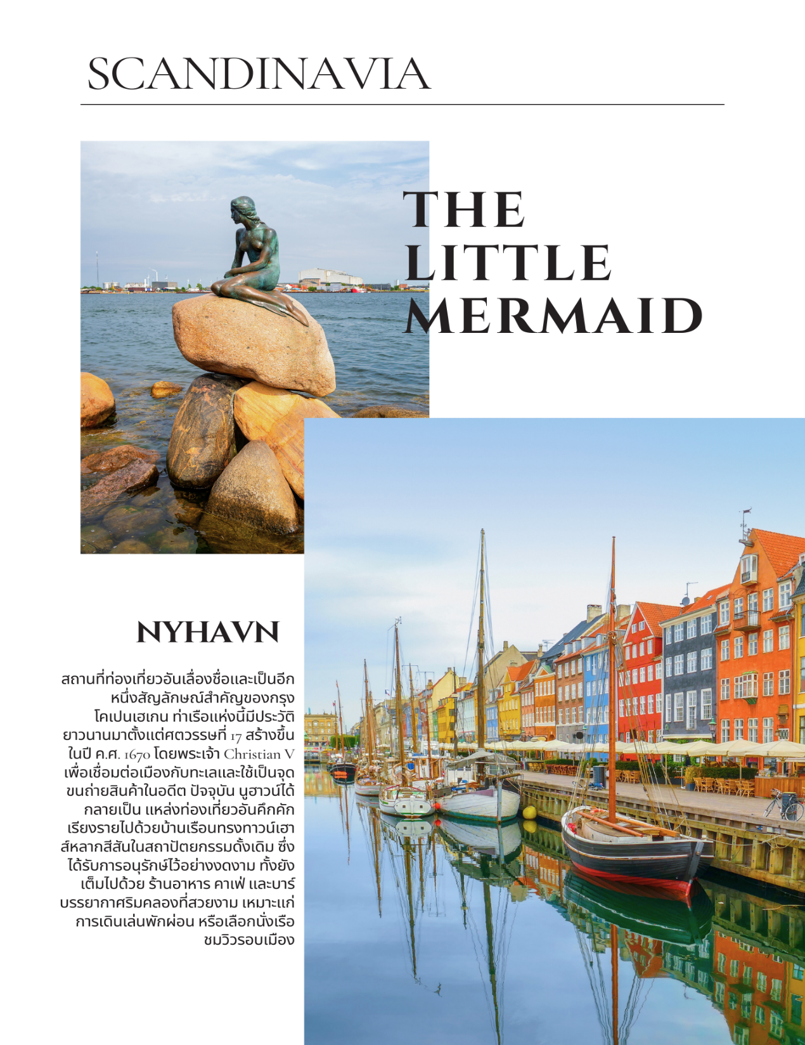

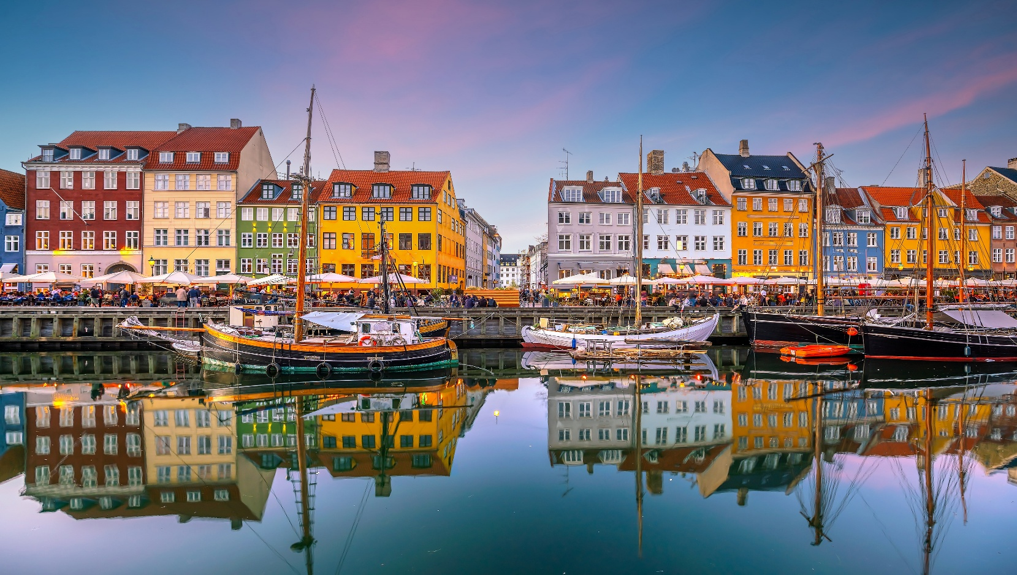
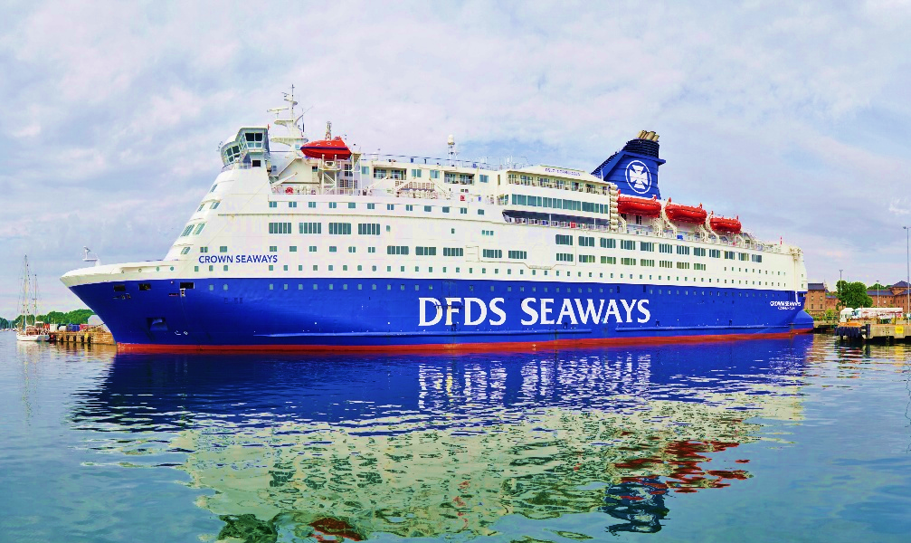

โดยพระเจ้า Christian V เพื่อเชื่อมต่อเมืองกับทะเลและใช้เป็นจุดขนถ่ายสินค้าในอดีต ปัจจุบัน นูฮาวน์ได้กลายเป็น แหล่งท่องเที่ยวอันคึกคัก เรียงรายไปด้วยบ้านเรือนทรงทาวน์เฮาส์หลากสีสันในสถาปัตยกรรมดั้งเดิม ซึ่งได้รับการอนุรักษ์ไว้อย่างงดงาม ทั้งยังเต็มไปด้วย ร้านอาหาร คาเฟ่ และบาร์ บรรยากาศริมคลองที่สวยงาม เหมาะแก่การเดินเล่นพักผ่อน หรือเลือกนั่งเรือชมวิวรอบเมือง พร้อมเก็บภาพความประทับใจในย่านประวัติศาสตร์ที่ยังคงมีชีวิตชีวาแห่งนี้ นำท่านออกเดินทางสู่ท่าเรือเพื่อเตรียมลงเรือสำราญ “DFDS” เรือสำราญขนาดใหญ่ที่พร้อมมอบประสบการณ์การเดินทางสุดหรูเหนือผืนน้ำ โดยเรือลำนี้ได้รับการออกแบบอย่างทันสมัย พร้อมสิ่งอำนวยความสะดวกครบครัน ไม่ว่าจะเป็นภัตตาคารหลากหลายสไตล์ บาร์และไนต์คลับสำหรับการพักผ่อนยามค่ำคืน รวมถึงร้านค้าปลอดภาษีให้ท่านได้เพลิดเพลินกับการเลือกชมสินค้าอย่างจุใจ เรือสำราญ DFDS จะนำท่าน ล่องสู่ทะเลเหนือ (North Sea) มุ่งหน้าสู่เส้นทางที่เชื่อมต่อกับ มหาสมุทรแอตแลนติก (Atlantic Ocean) ท่ามกลางบรรยากาศแสนโรแมนติกของท้องทะเล เพลิดเพลินกับวิวทิวทัศน์ยามพระอาทิตย์ลับขอบฟ้า พร้อมสัมผัสความสะดวกสบายตลอดการเดินทางบนเรือสำราญลำนี้
Nyhavn
หมายเหตุ : กรุณาเตรียมกระเป๋าเล็ก จัดเตรียมสัมภาระบางส่วน เพื่อใช้พักค้างคืนบนเรือ เนื่องจากกระเป๋าใหญ่จะอยู่ใต้ท้องเรือ
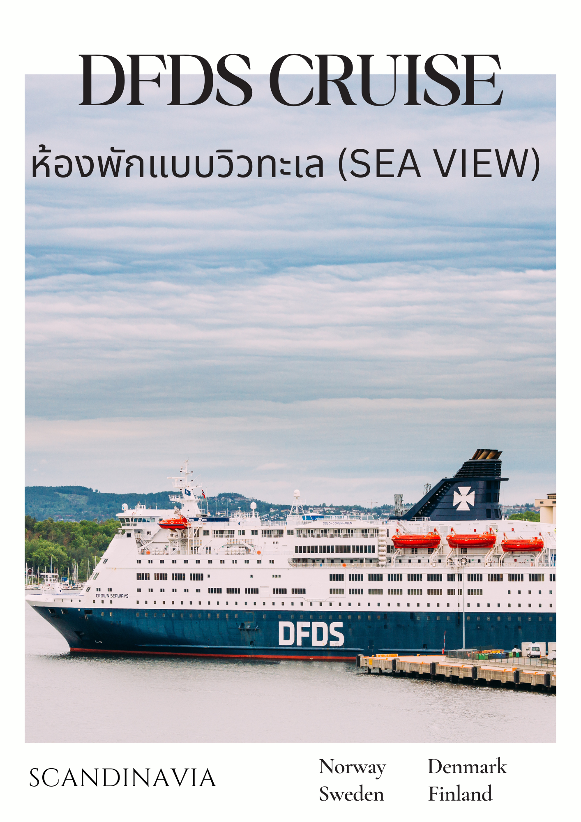
.

ค่ำ บริการอาหารค่ำ ณ ภัตตาคารภายในเรือ
บุฟเฟ่ต์อาหารทะเลเมนูพิเศษ “Scandinavian Seafood” ที่คัดสรรวัตถุดิบสดใหม่จาก มหาสมุทรแอตแลนติก และ ทะเลเหนือ เสิร์ฟพร้อมเครื่องดื่มหลากหลายชนิด ให้ท่านได้ดื่มด่ำกับรสชาติอาหารทะเลคุณภาพเยี่ยม ท่ามกลางบรรยากาศหรูหราและวิวท้องทะเลสุดโรแมนติก
ค่ำคืนนี้ เชิญท่านพักผ่อนอย่างสะดวกสบายบนเรือสำราญ DFDS พร้อมเพลิดเพลินกับสิ่งอำนวยความสะดวกบนเรือ ไม่ว่าจะเป็นบาร์ ไนต์คลับ หรือกิจกรรมผ่อนคลายต่าง ๆ ที่รังสรรค์ขึ้นเพื่อมอบประสบการณ์แห่งความประทับใจตลอดค่ำคืนกลางทะเล

ที่พัก : นำท่านเข้าพัก บนเรือ DFDS TOR LINE *** ห้องพักแบบวิวทะเล (Sea View) ***
*** หากท่านต้องการอับเกรดห้องพักเป็นห้องสวีท กรุณาติดต่อเจ้าหน้าที่ ***

3
กรุงออสโล - อุทยานฟรอกเนอร์ – เข้าชมสวนประติมากรรมวิกเกอลันด์ - ฟลัม
(B/L/D)

เช้า บริการอาหารเช้า ณ ห้องอาหารของโรงแรม
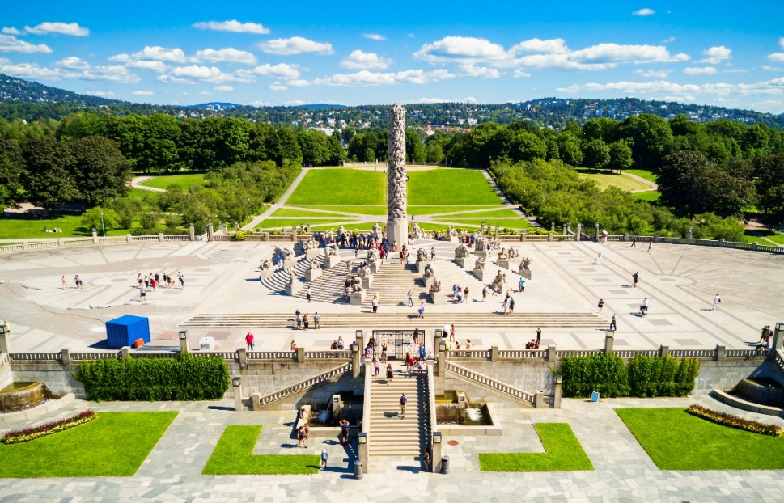
นำท่าเดินทางเข้าสู่ กรุงออสโล (Oslo) เมืองหลวงอันโอ่อ่าของประเทศนอร์เวย์ ซึ่งเต็มไปด้วยเรื่องราวทางประวัติศาสตร์อันยาวนานกว่า 900 ปี แต่เดิมเคยเป็นศูนย์กลางของอาณาจักรไวกิ้งโบราณ และเคยเปลี่ยนเมืองหลวงจากกรุงทรอนด์ไฮม์สู่เบอร์เกน ก่อนจะตั้งมั่นถาวรที่กรุงออสโลในปัจจุบัน ภายใต้การปกครองระบอบสมบูรณาญาสิทธิราชในยุคของพระเจ้าฮาโรลด์ แฟร์แฮร์ นำท่านเดินทางสู่ อุทยานฟรอกเนอร์ (Frogner Park) สวนสาธารณะขนาดใหญ่ใจกลางกรุงออสโล จากนั้นนำท่านเข้าชม สวนประติมากรรมวิกเกอลันด์ (Vigeland Sculpture Park) ถือเป็นสวนประติมากรรมกลางแจ้งที่ใหญ่ที่สุดในโลก ผลงาน
Frogner Park
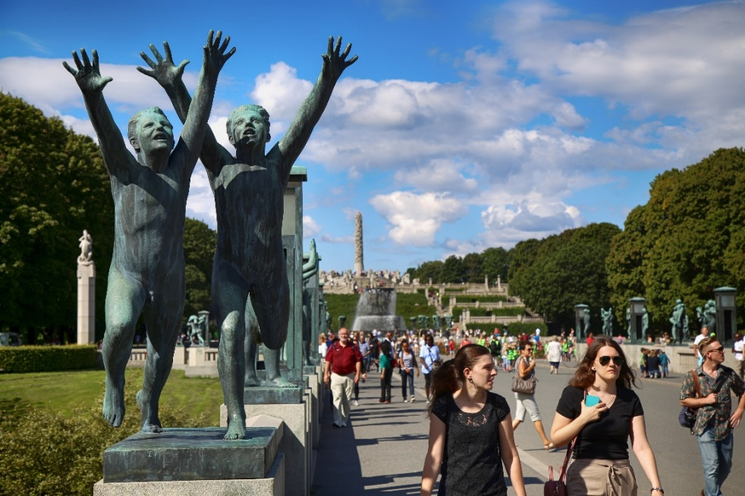
ศิลปะกลางแจ้งอันยิ่งใหญ่ของ กุสตาฟ วิกเกอลันด์ (Gustav Vigeland) ปฏิมากรเอกชาวนอร์เวย์ ผู้ใช้เวลากว่า 40 ปีในการสร้างสรรค์ผลงานอันทรงคุณค่าท่านจะได้ชมประติมากรรมที่สื่อถึง “วัฏจักรชีวิตมนุษย์” ตั้งแต่วัยเยาว์จนถึงชรา ถ่ายทอดผ่านงานแกะสลักหินแกรนิตและรูปหล่อทองแดงจำนวนกว่า 200 ชิ้น กระจายอยู่ทั่วบริเวณสวนจุดเด่นของอุทยานคือ ประติมากรรม “โมโนลิธ” (Monolith) เสาหินแกรนิตขนาดมหึมาสูง 17 เมตร ที่แกะสลักลวดลายร่างมนุษย์จำนวนมากขึ้นสู่ยอดเสา อันเป็นสัญลักษณ์ของความเชื่อมโยงและการเติบโตของชีวิตมนุษย์
Vigeland Sculpture Park
เที่ยง บริการอาหารกลางวัน ณ ภัตตาคาร
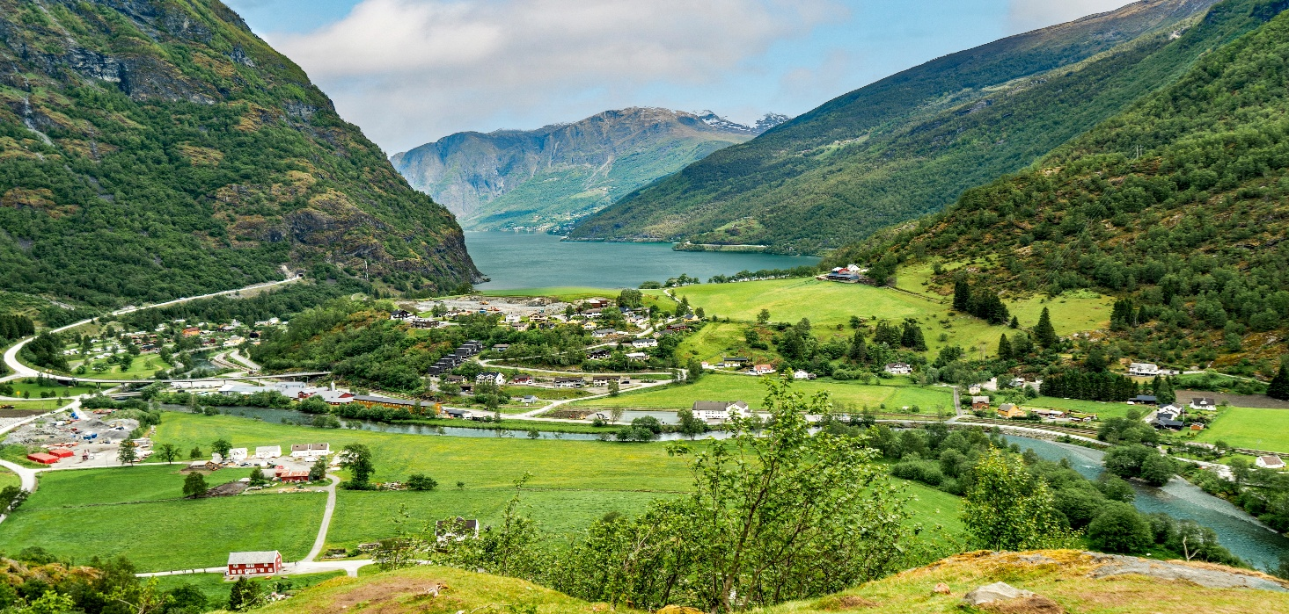
นำท่านออกเดินทางมุ่งหน้าสู่ “เมืองฟลัม” เมืองเล็ก ๆ อันเงียบสงบที่ตั้งอยู่ท่ามกลางหุบเขาและธรรมชาติอันงดงามทางตะวันตกของประเทศนอร์เวย์ โดยเมืองฟลัมตั้งอยู่ในเขตฟยอร์ดแลนด์ (Fjordland) บริเวณปลายสุดของ ออร์แลนด์ฟยอร์ด (Aurlandsfjord) ซึ่งเป็นฟยอร์ดย่อยของซอกเนอฟยอร์ด (Sognefjord) ฟยอร์ดที่ยาวและลึกที่สุดในนอร์เวย์ ระหว่างการเดินทาง ท่านจะได้ชมทิวทัศน์ธรรมชาติที่สวยงามตลอดสองข้างทาง ไม่ว่าจะเป็นภูเขาสูงสลับซับซ้อน แม่น้ำที่ใสสะอาด และหมู่บ้านเล็ก ๆ ท่ามกลางหุบเขา ที่ล้วนให้บรรยากาศอบอุ่นและเป็นกันเอง
Flam

ค่ำ บริการอาหารค่ำ ณ ภัตตาคาร
ที่พัก : Fretheim Hotel, Flåm หรือระดับใกล้เคียง

ฟลัม - สถานีรถไฟฟลัม – นั่งรถไฟสายโรแมนติกฟลัมสบนา – น้ำตกคีออสฟอสเซ่น
เบอร์เกน – ยอดเขาฟลอเยน - หมู่บ้านชาวประมงโบราณ บริกเกน – ตลาดปลา
(B/L/D)
4

เช้า บริการอาหารเช้า ณ ห้องอาหารของโรงแรม
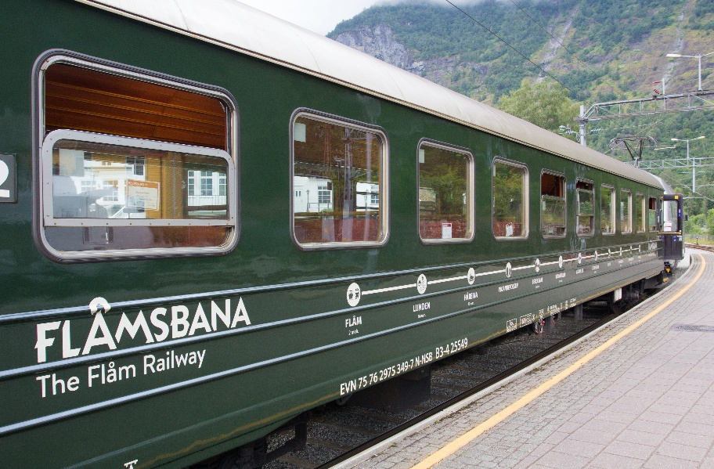
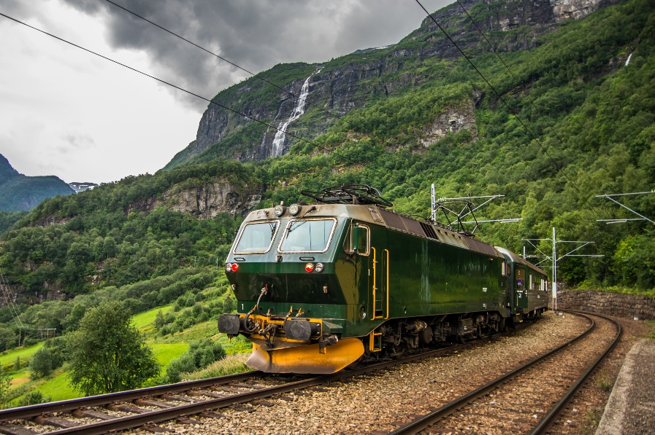
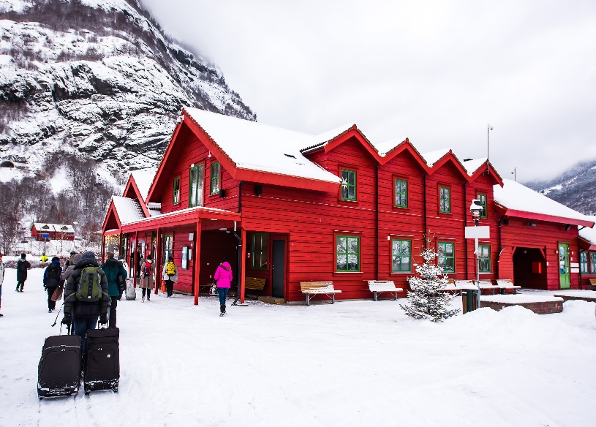
จากนั้นนำทุกท่านเดินทางสู่ สถานีรถไฟฟลัม (Flåm Railway Station) เพื่อเตรียมพร้อมสำหรับการเดินทางสุดพิเศษบนเส้นทางรถไฟสายโรแมนติก “Flåmsbana” ซึ่งถือเป็นหนึ่งในเส้นทางรถไฟที่สวยที่สุดในโลก พร้อมเปิดประสบการณ์การชมธรรมชาติของนอร์เวย์ในมุมที่น่าประทับใจที่สุด จากนั้นนำทุกท่านสัมผัสประสบการณ์แสนพิเศษกับการโดยสารรถไฟสายโรแมนติกชื่อดังระดับโลก ฟลัมสบานา(Flåmsbana) เดินทางไป-กลับตามเส้นทาง ฟลัม – ไมดาล – วอส หนึ่งในเส้นทางรถไฟที่งดงามที่สุดในโลก โดยเริ่มต้นจากเทือกเขาสูงสู่ระดับน้ำทะเลที่หมู่บ้าน ฟลัม (Flåm) ผ่านภูมิประเทศอันน่าทึ่งของ นอร์เวย์ฟยอร์ด ซึ่งมีทั้ง แม่น้ำที่ไหลผ่านหุบเขาลึก, น้ำตกที่พุ่งลงมาจากหน้าผาสูงชัน, และ ยอดเขาที่ปกคลุมด้วยหิมะขาวโพลน ท่ามกลาง ฟาร์มเล็กๆ ที่ตั้งอยู่บนเนินเขา สะท้อนถึงวิถีชีวิตเรียบง่ายท่ามกลางธรรมชาติอันยิ่งใหญ่ รถไฟฟลัมสบานา
Flåm Railway Station

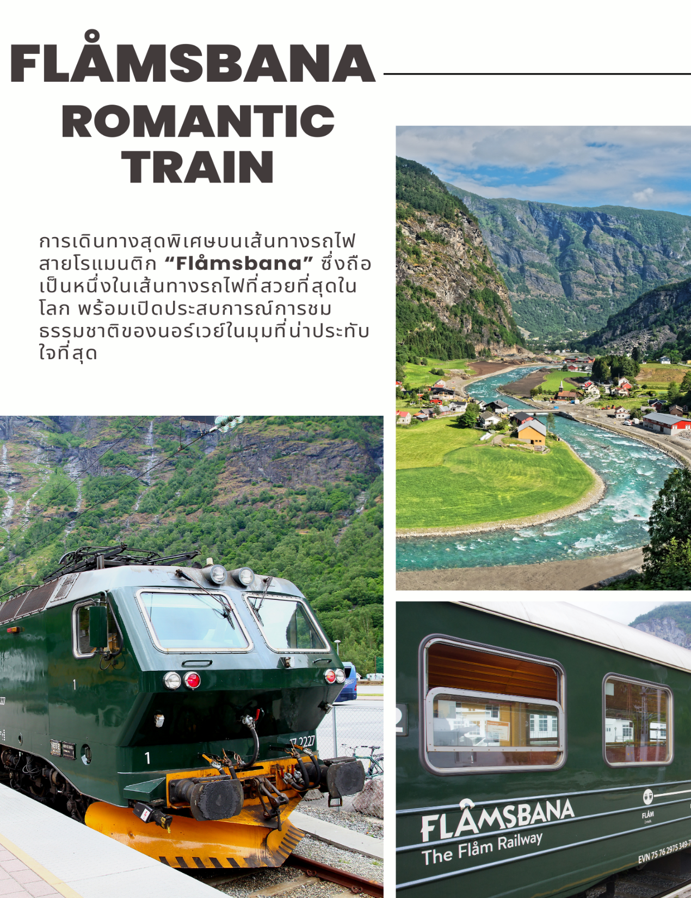

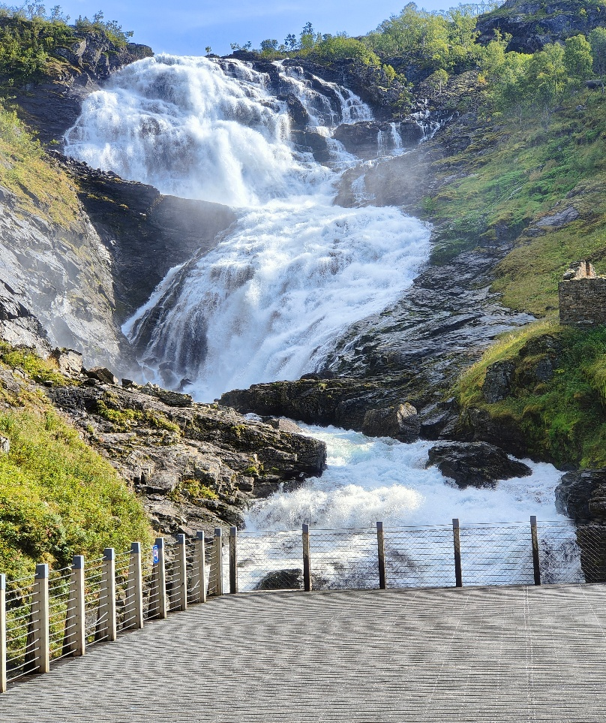
เปิดให้บริการมาตั้งแต่ปี ค.ศ. 1940 และได้กลายเป็นหนึ่งในสัญลักษณ์ของการท่องเที่ยวเชิงธรรมชาติที่สำคัญที่สุดของประเทศนอร์เวย์ ระหว่างทาง รถไฟจะหยุดให้ทุกท่านได้สัมผัสความอลังการของ “น้ำตกคีออสฟอสเซ่น” (Kjosfossen) น้ำตกสูงกว่า 225 เมตร ที่ปล่อยสายน้ำตกกระแทกโขดหินเบื้องล่างอย่างทรงพลัง พร้อมให้ท่านได้เก็บภาพประทับใจและรับไอเย็นจากละอองน้ำตกอย่างใกล้ชิด เส้นทาง Flåmsbana ในวันนี้จะเป็นอีกหนึ่งไฮไลต์แห่งการเดินทาง ที่ท่านจะไม่มีวันลืม
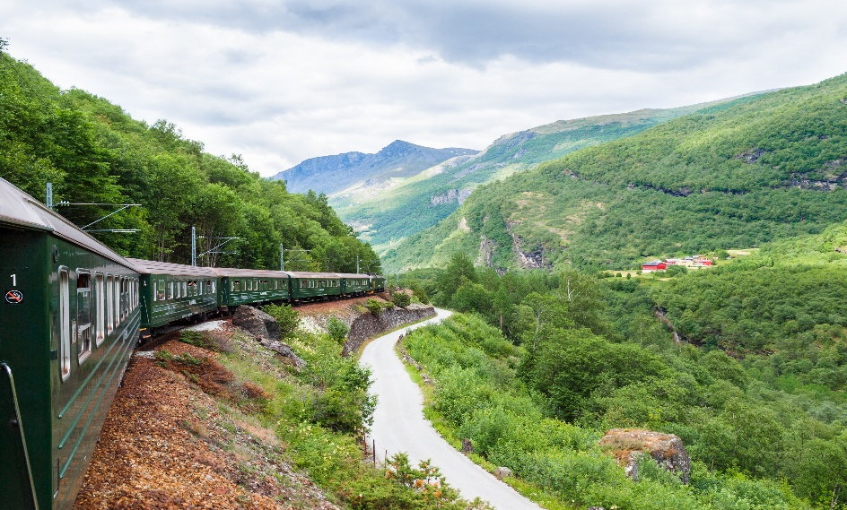

Kjosfossen

เมนูพิเศษ!!! อาหารไทยรสชาติถึงใจ
เที่ยง บริการอาหารกลางวัน ณ ภัตตาคาร
Jungfraujoch
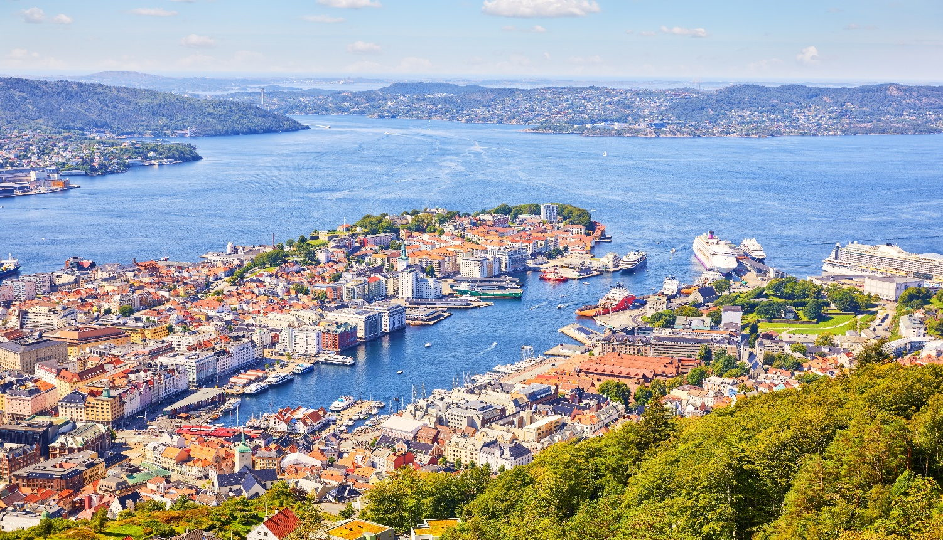
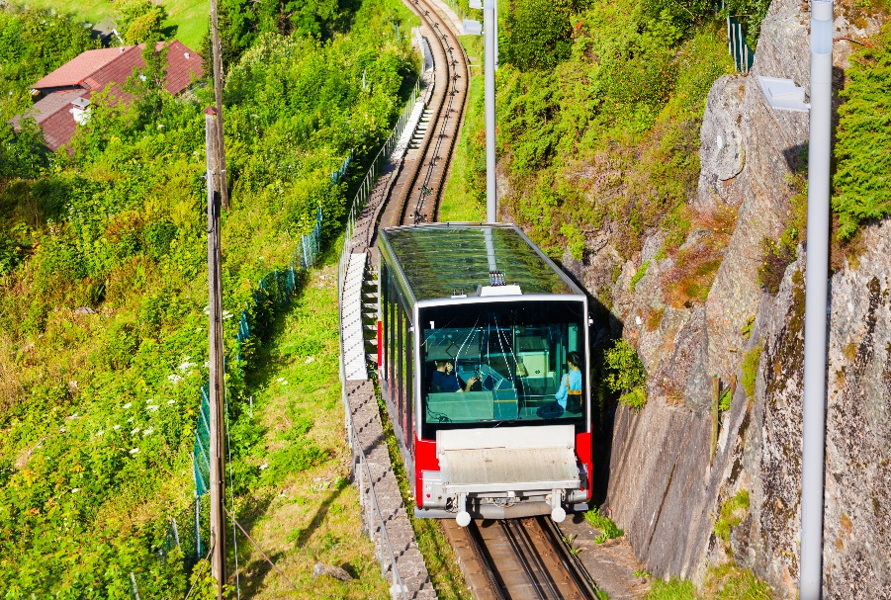
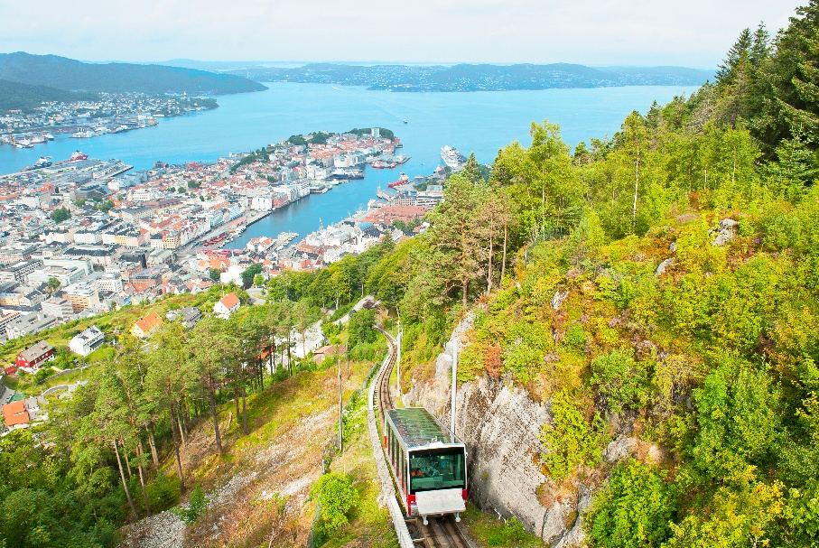
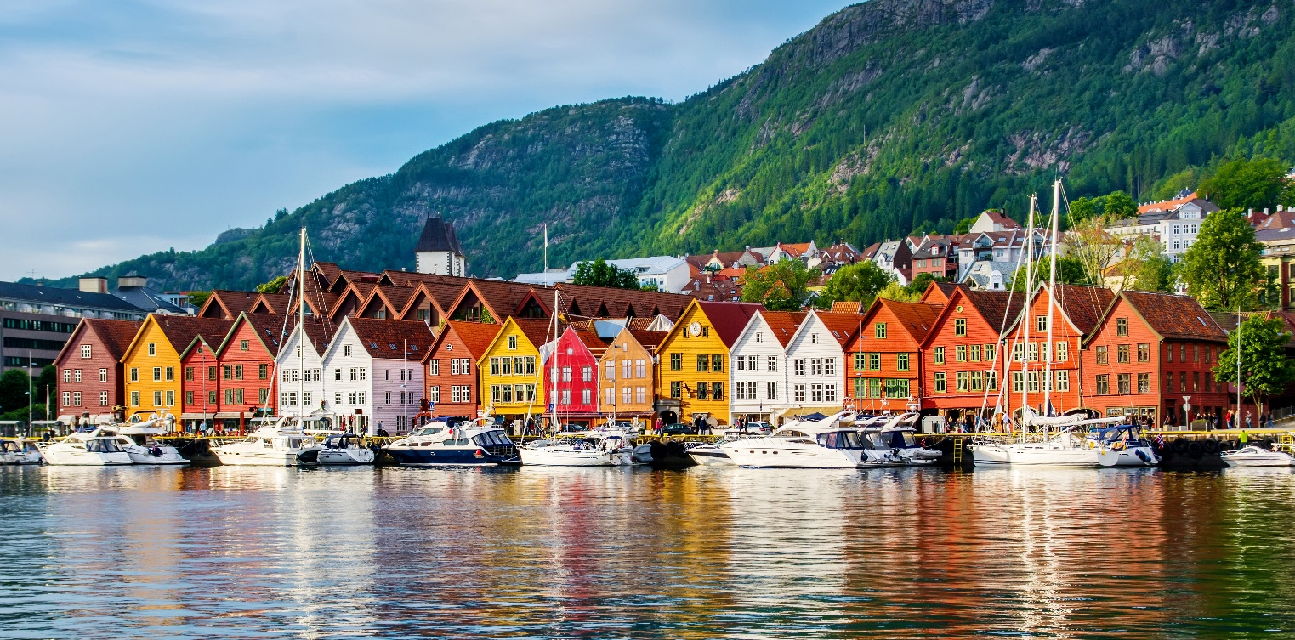
จากนั้นนำทุกท่านมุ่งหน้าสู่ “เมืองเบอร์เกน” (Bergen) หนึ่งในเมืองมรดกโลกที่ได้รับการอนุรักษ์ไว้อย่างงดงาม สะท้อนกลิ่นอายแห่งประวัติศาสตร์ควบคู่กับเสน่ห์ของธรรมชาติ จากนั้นนำทุกท่านนั่งรถรางสาย Fløibanen ขึ้นสู่ยอดเขาฟลอเยน (Fløyen) ซึ่งตั้งอยู่ที่ความสูง 520 เมตรเหนือระดับน้ำทะเล เพื่อให้ท่านได้ดื่มด่ำกับวิวทิวทัศน์แบบพาโนรามาของเมืองเบอร์เกน ทะเลสาบ และแนวฟยอร์ดที่ทอดตัวไกลสุดสายตาย ทัศนียภาพอันงดงามเบื้องหน้า จะมอบความประทับใจไม่รู้ลืมแก่ทุกสายตา นำท่านเดินเที่ยวชม หมู่บ้านชาวประมงโบราณ บริกเกน (Bryggen) หนึ่งในแลนด์มาร์กสำคัญของเมืองเบอร์เกน ที่เต็มไปด้วยเสน่ห์ทางประวัติศาสตร์ สัมผัสบรรยากาศของสิ่งก่อสร้างเก่าแก่ซึ่งยังคงได้รับการอนุรักษ์ไว้อย่างงดงาม อาคารไม้หลากสีสันที่เรียงรายตลอดแนวนี้มีอายุเกือบ 300 ปี สะท้อนให้เห็นถึงวิถีชีวิตและสถาปัตยกรรมของชาวประมงยุคโบราณได้อย่างชัดเจน ด้วยคุณค่าทางประวัติศาสตร์และวัฒนธรรมอันโดดเด่น บริกเกนจึงได้รับการขึ้นทะเบียนเป็นมรดกโลกโดยองค์การยูเนสโก (UNESCO) และยังคงเป็นหัวใจของเมืองเก่าเบอร์เกนที่ไม่ควรพลาด มีเวลาให้ทุกท่านได้เพลิดเพลินกับการ เดินชมตลาดปลา (Fish Market)
Bergen
Bryggen

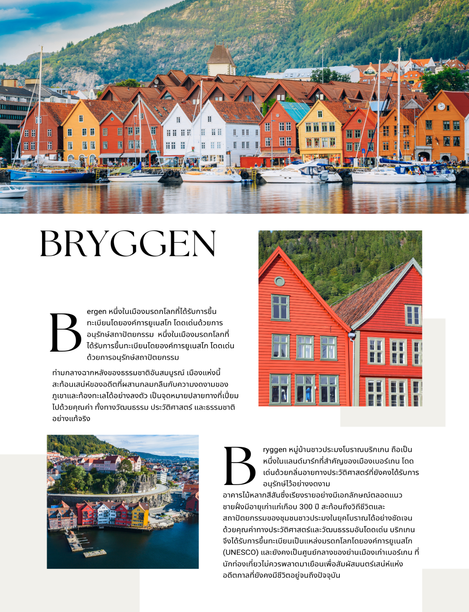

แหล่งรวมปลาทะเลน้ำลึกหลากชนิด ผักผลไม้สดตามฤดูกาล และอาหารท้องถิ่น ให้ท่านได้เลือกชม เลือกชิม และสัมผัสบรรยากาศวิถีชีวิตของชาวเมืองอย่างใกล้ชิด ตลาดปลามีประวัติความเป็นมายาวนาน และยังคงเป็นศูนย์กลางการค้าทางทะเลและจุดเชื่อมต่อด้านการท่องเที่ยวที่สำคัญของภูมิภาคแห่งนี้
ค่ำ บริการอาหารค่ำ ณ ภัตตาคาร
ที่พัก : Thon Hotel Orion หรือระดับใกล้เคียง

เบอร์เกน – ฟลัม - ล่องเรือเฟอร์รี่ ชมซองน์ฟยอร์ด (งดงามที่สุดในนอร์เวย์)
กุดวันเก้น - โกล
(B/L/D)
5

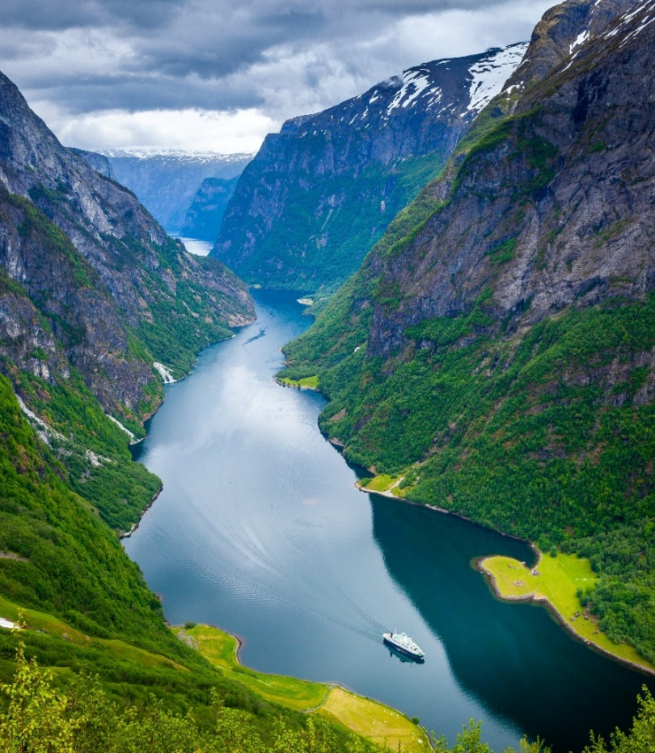
เช้า บริการอาหารเช้า ณ ห้องอาหารของโรงแรม
นำท่านออกเดินทางกลับสู่ “เมืองฟลัม” เมืองเล็ก ๆ อันเงียบสงบที่ตั้งอยู่ท่ามกลางหุบเขาและธรรมชาติอันงดงามทางตะวันตกของประเทศนอร์เวย์ โดยเมืองฟลัมตั้งอยู่ในเขตฟยอร์ดแลนด์ (Fjordland) บริเวณปลายสุดของ ออร์แลนด์ฟยอร์ด (Aurlandsfjord) ซึ่งเป็นฟยอร์ดย่อยของซอกเนอฟยอร์ด (Sognefjord) ฟยอร์ดที่ยาวและลึกที่สุดในนอร์เวย์ ระหว่างการเดินทาง ท่านจะได้ชมทิวทัศน์ธรรมชาติที่สวยงามตลอดสองข้างทาง ไม่ว่าจะเป็นภูเขาสูงสลับซับซ้อน แม่น้ำที่ใสสะอาด และหมู่บ้านเล็ก ๆ ท่ามกลางหุบเขา ที่ล้วนให้บรรยากาศอบอุ่นและเป็นกันเอง
เที่ยง บริการอาหารกลางวัน ณ ภัตตาคาร
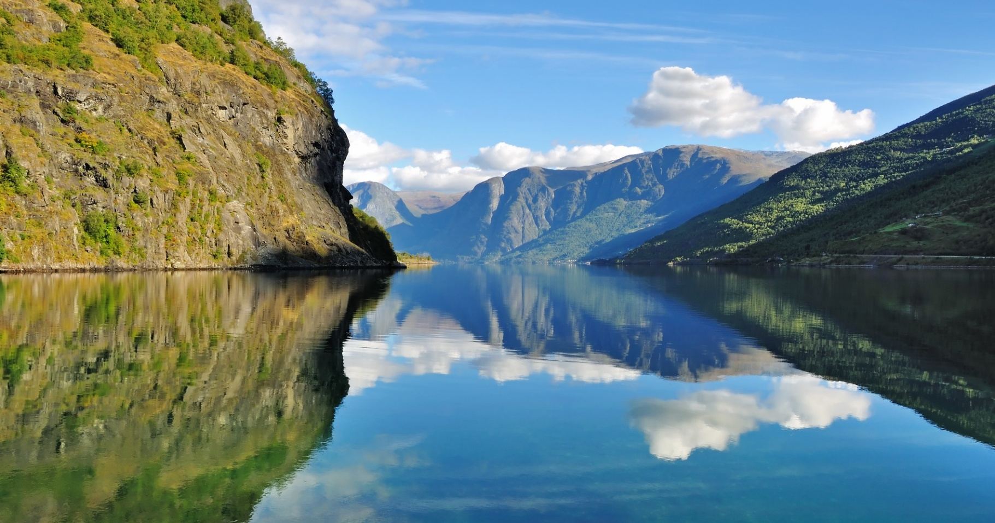
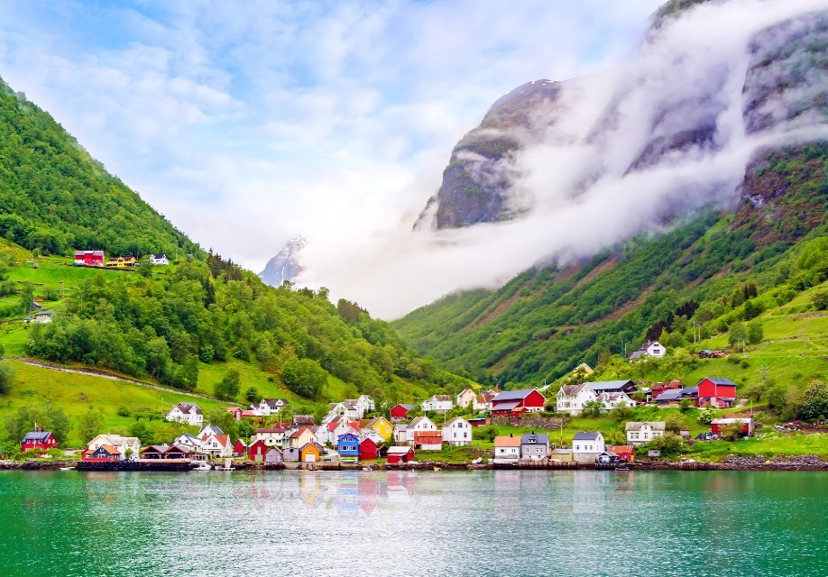
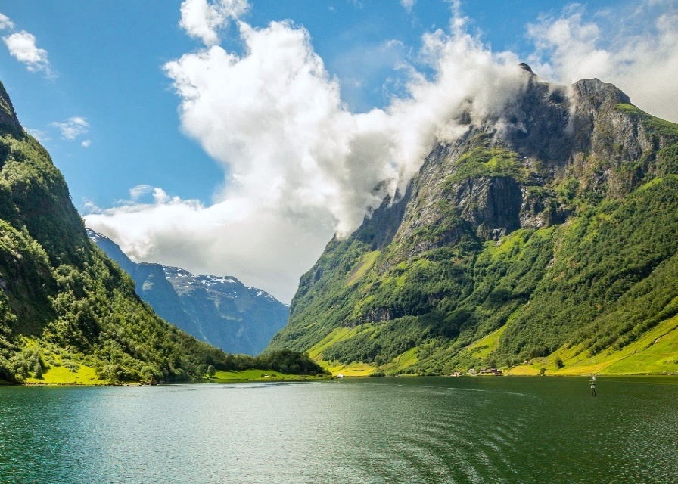
จากนั้นนำท่าน เดินสู่ท่าเรือเมืองฟลัม (Flåm) เมืองเล็กแสนสงบที่ตั้งอยู่สุดปลายทางของฟยอร์ด เปรียบเสมือนเมืองในฝันริมชายฝั่ง ซองน์ฟยอร์ด (Sognefjord) ฟยอร์ดที่ได้รับการขนานนามว่า “งดงามที่สุดในโลก” นำท่านล่องเรือเฟอร์รี่ เพื่อดื่มด่ำกับความงดงามของทิวทัศน์สองฟากฝั่งฟยอร์ด เรือจะค่อยๆ แล่นไปอย่างนุ่มนวล เปิดโอกาสให้ท่านได้ชื่นชม ภูเขาหินสูงตระหง่าน ที่ถูกธรรมชาติแกะสลักไว้ราวกับงานศิลป์ บนเนินเขาริมฝั่งเรียงรายไปด้วย บ้านพักฤดูร้อนแบบนอร์เวย์แท้ ที่สร้างด้วยไม้สนในสไตล์อบอุ่นน่าหลงใหล ท่ามกลางบรรยากาศแสนสงบ ยังมี สายธารน้ำตก ที่ไหลลดหลั่นลงมาจากหน้าผาสูง เรือล่องเข้าสู่เมือง กุดวันเก้น (Gudvangen) เมืองเล็กแสนสงบที่โอบล้อมด้วยธรรมชาติอันงดงามของ ฟยอร์ดแห่งนอร์เวย์ โดดเด่นด้วยประวัติศาสตร์ทางวัฒนธรรมอันยาวนาน ซึ่งได้รับการอนุรักษ์ไว้อย่างดีเยี่ยม สะท้อนถึงวิถีชีวิตดั้งเดิมของชาวนอร์สท่ามกลางภูมิประเทศที่งดงามราวภาพวาด นำท่านออกเดินทางสู่ “เมืองโกล”
Sognefjord
ค่ำ บริการอาหารค่ำ ณ ภัตตาคาร
ที่พัก : Pers Hotell, Gol หรือระดับใกล้เคียง
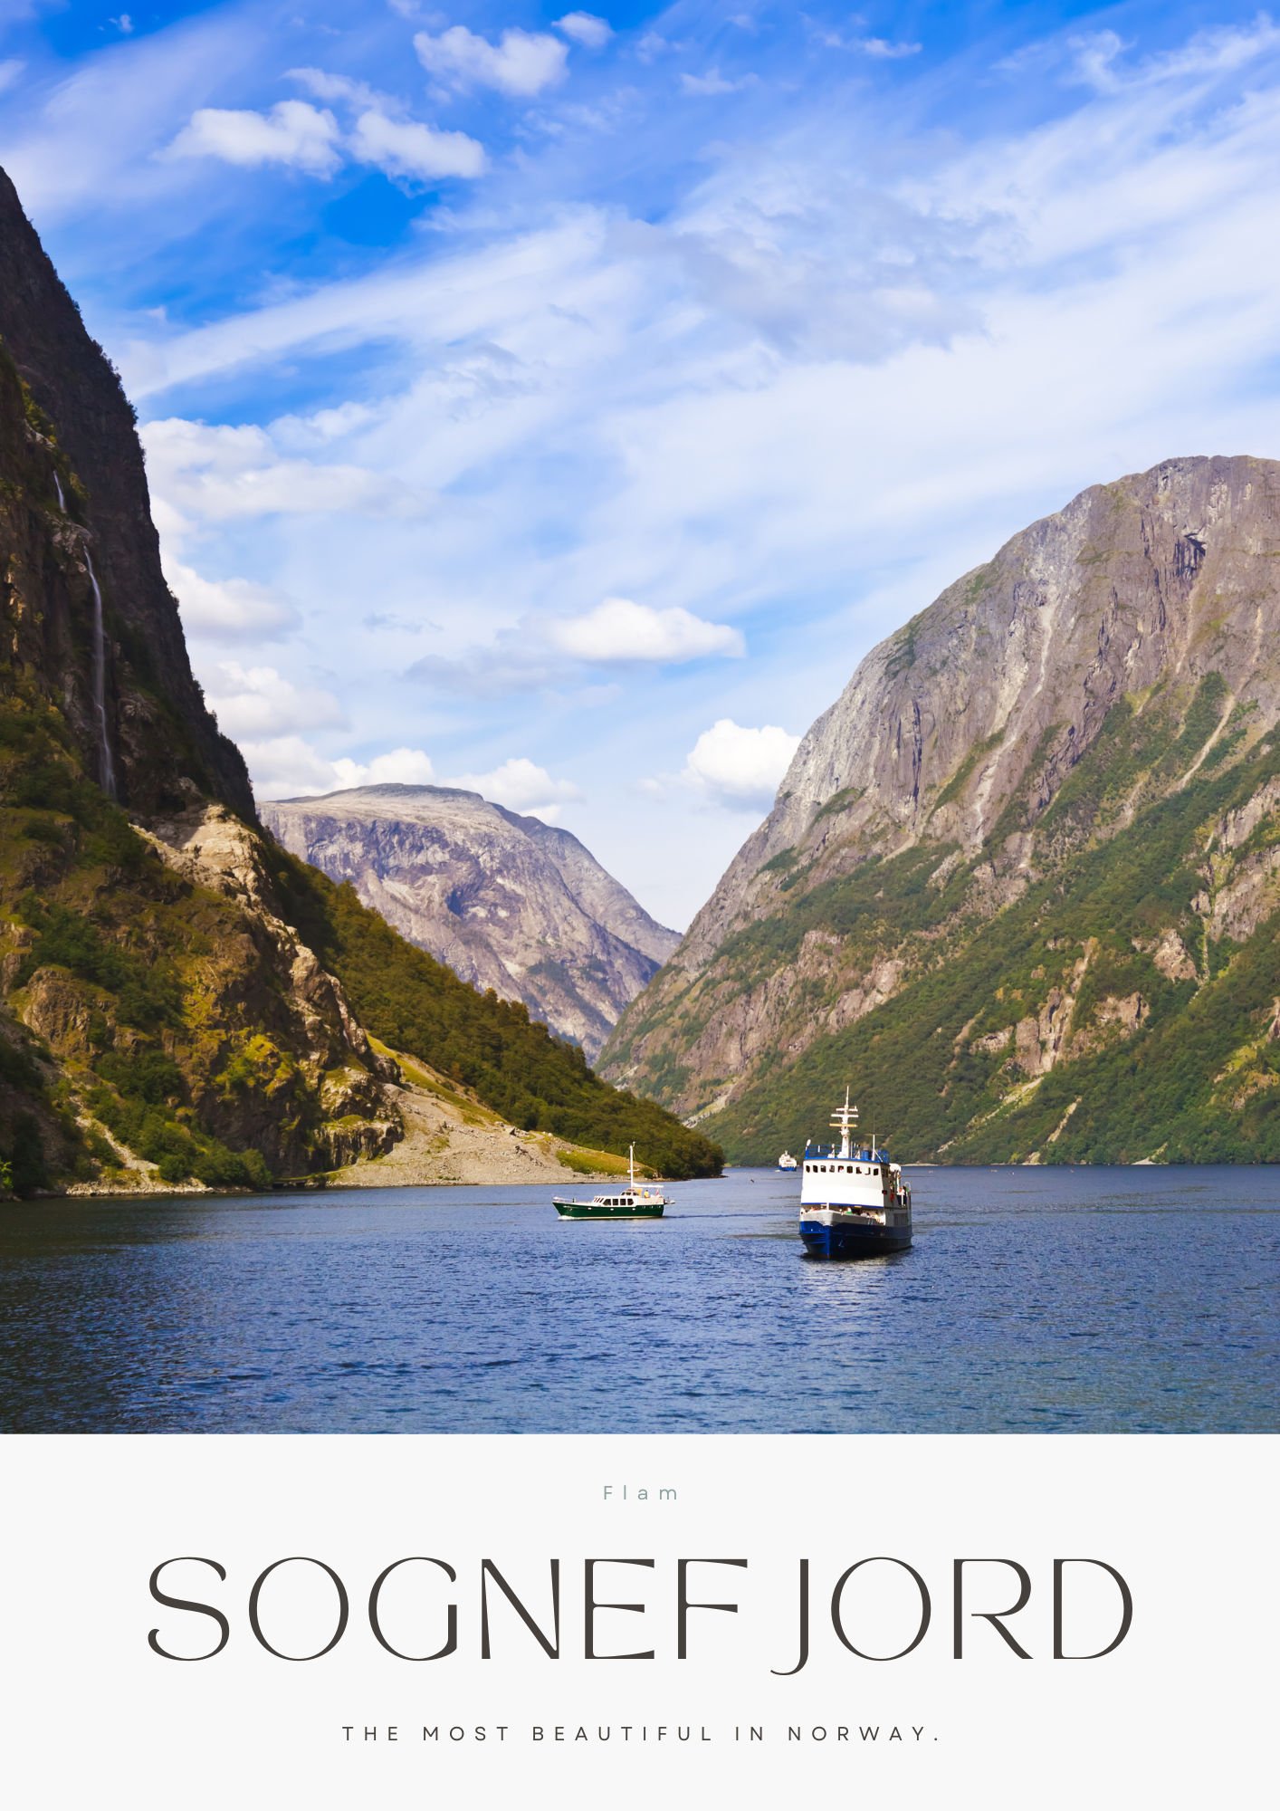

6
โกล – กรุงออสโล – ลานกระโดดสกีโฮเมนคอเลน – พระราชวังหลวง
ศาลาว่าการกรุงออสโล - Nobel Peace Prize - Karl Johans Gate
บินระหว่างประเทศ – กรุงเฮลซิงกิ (B/L/D)

เช้า บริการอาหารเช้า ณ ห้องอาหารของโรงแรม
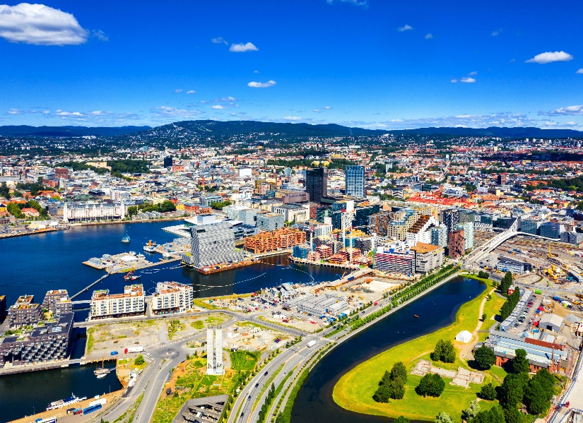
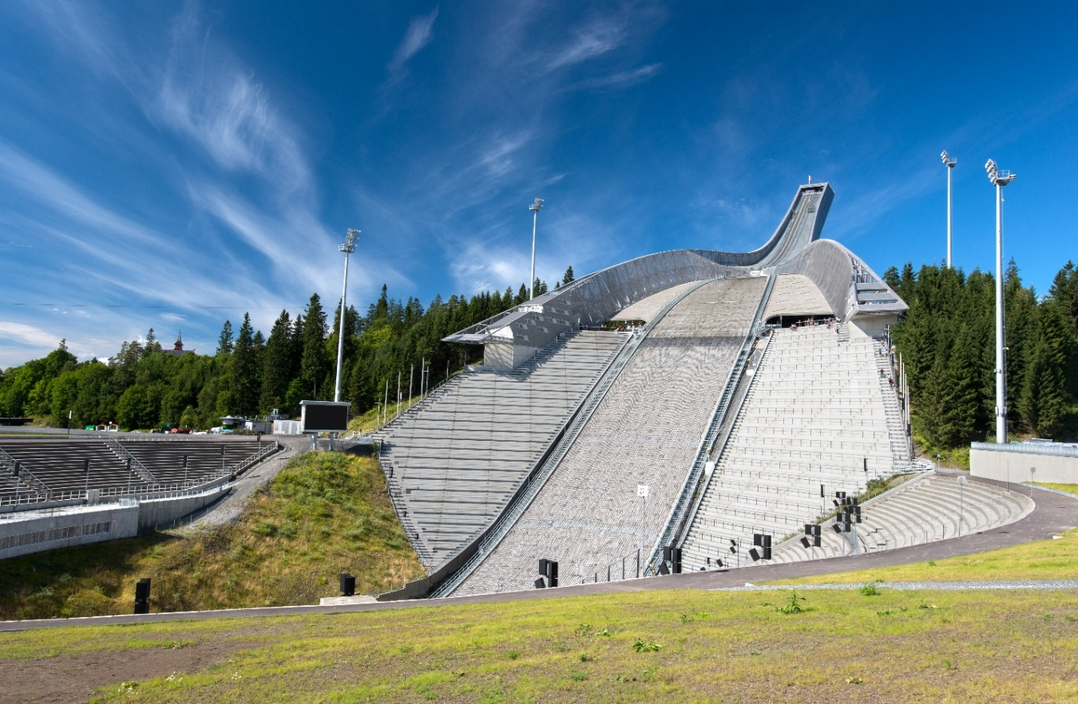
นำท่านเดินทางกลับสู่ “กรุงออสโล” (Oslo) เมืองหลวงอันโอ่อ่าของประเทศนอร์เวย์ ซึ่งเต็มไปด้วยเรื่องราวทางประวัติศาสตร์อันยาวนานกว่า 900 ปี แต่เดิมเคยเป็นศูนย์กลางของอาณาจักรไวกิ้งโบราณ และเคยเปลี่ยนเมืองหลวงจากกรุงทรอนด์ไฮม์สู่เบอร์เกน ก่อนจะตั้งมั่นถาวรที่กรุงออสโลในปัจจุบัน ภายใต้การปกครองระบอบสมบูรณาญาสิทธิราชในยุคของพระเจ้าฮาโรลด์ แฟร์แฮร์ นำท่านเดินทางสู่ จุดชมวิวลานกระโดดสกีโฮเมนคอเลน (Holmenkollen Ski Jump) หนึ่งในสถานที่สำคัญของกรุงออสโล ซึ่งสร้างขึ้นเพื่อรองรับการแข่งขันกระโดดสกีระดับนานาชาติ และถือเป็นสัญลักษณ์ด้านกีฬาฤดูหนาวของประเทศนอร์เวย์ จากบริเวณลานกระโดดนี้ ท่านสามารถชมทัศนียภาพอันงดงามของกรุงออสโลและอ่าวออสโลฟยอร์ดได้อย่างชัดเจน
เที่ยง บริการอาหารกลางวัน ณ ภัตตาคาร
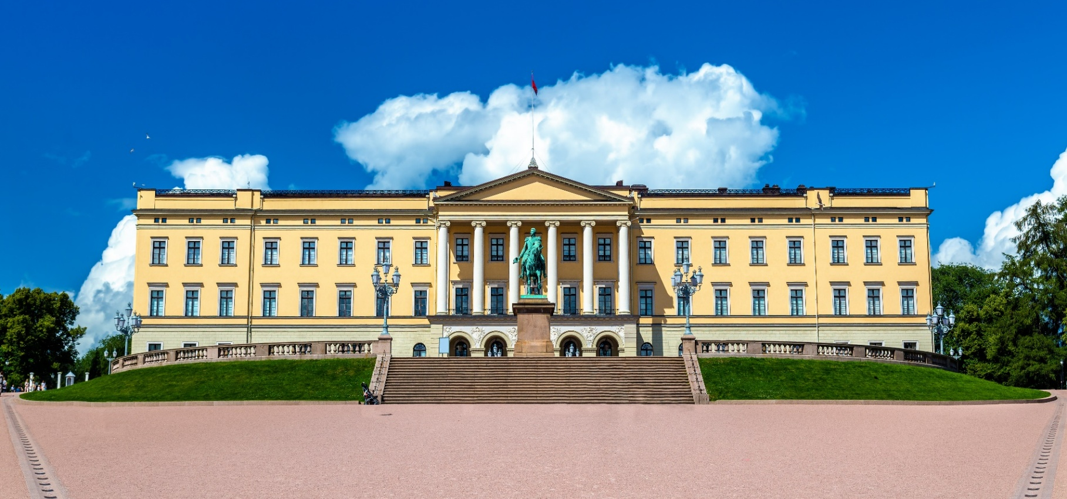
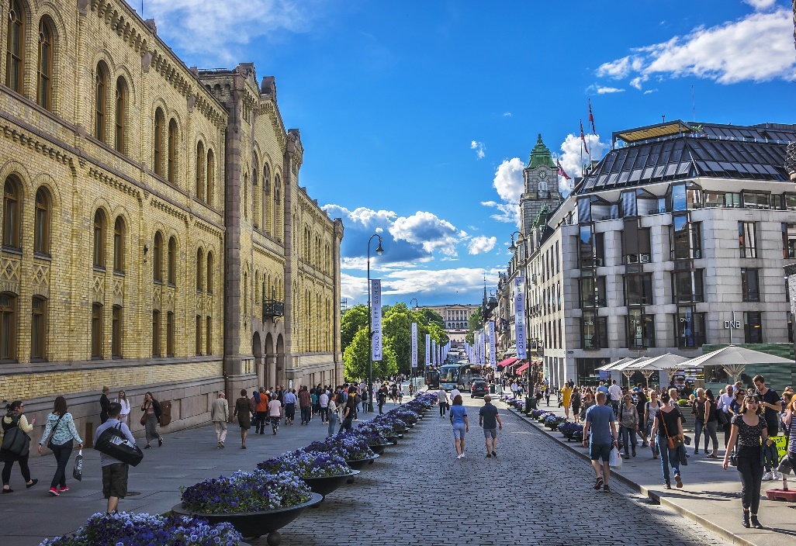
จากนั้นนำท่านผ่านชมด้านหน้าของ พระราชวังหลวง (Royal Palace) พระราชวังอันสง่างามที่สร้างขึ้นในสถาปัตยกรรมนีโอคลาสสิก มี พระบรมรูปพระเจ้าฟรเดอริกที่ 5 (Frederik V) ประทับบนหลังม้าประดิษฐานอยู่บริเวณด้านหน้า เมื่อมองจากบริเวณเนินพระราชวังลงมา ท่านจะเห็นสวน Slottsparken ที่ร่มรื่น นำท่านถ่ายภาพคู่กับ “ศาลาว่าการกรุงออสโล” ตัวอาคารมีความโดดเด่นด้วย สถาปัตยกรรมแบบนอร์เวย์สมัยใหม่ (Nordic Functionalism) ซึ่งเป็นการผสมผสานระหว่างความเรียบง่ายและความมั่นคง มีลักษณะเป็นอาคารคู่หอคอยสีน้ำตาลแดงที่สามารถมองเห็นได้จากระยะไกล ศาลาว่าการแห่งนี้ยังเป็นสถานที่สำคัญที่ใช้จัดงานมอบ รางวัลโนเบลสาขาสันติภาพ (Nobel Peace Prize) ในทุกวันที่ 10 ธันวาคมของทุกปี จากนั้นมีเวลาให้ท่านอิสระกับ ถนนสายหลัก Karl Johans Gate ซึ่งเป็นศูนย์กลางการช้อปปิ้งและวัฒนธรรมของเมือง ตลอดเส้นทางยังเป็นที่ตั้งของสถานที่สำคัญ
Karl Johans Gate


14.30 น. นำท่านออกเดินทางมุ่งหน้าสู่สนามบินนานาชาติกรุงออสโล
17.20 น. นำท่านออกเดินทางสู่ ท่าอากาศยานนานาชาติเฮลซิงกิ ประเทศฟินแลนด์ โดย สายการบินฟินแอร์ Finnair (AY) เที่ยวบินที่ AY916
19.45 น. เดินทางถึง ท่าอากาศยานนานาชาติเฮลซิงกิ ประเทศฟินแลนด์ นำท่านออกเดินทางสู่ “กรุงเฮลซิงกิ” เมืองหลวงอันสง่างามของประเทศฟินแลนด์ ซึ่งโดดเด่นด้วย สถาปัตยกรรมที่ผสมผสานระหว่างสไตล์นีโอคลาสสิกแบบนอร์ดิกและรัสเซีย จนได้รับสมญานามว่า “ธิดาแห่งทะเลบอลติก”
ค่ำ บริการอาหารค่ำ ณ ภัตตาคาร
ที่พัก : Mercure Paris La Defense // Best Western M-Treize Paris Asnieres หรือระดับใกล้เคียง

กรุงเฮลซิงกิ - โบสถ์เทมเปลิโอคิโอ – อนุสาวรีย์ซิเบลิอุส – มหาวิหารอุสเปนสกี
จัตุรัสรัฐสภา – ตลาดปลาเฮลซิงกิ - ย่านถนนเอสปลานาดิ – ห้าง Stockmann
ช้อปปิ้ง – ล่องเรือสำราญ Silja Line Scandinavian Seafood Buffet
(B/L/D)
7

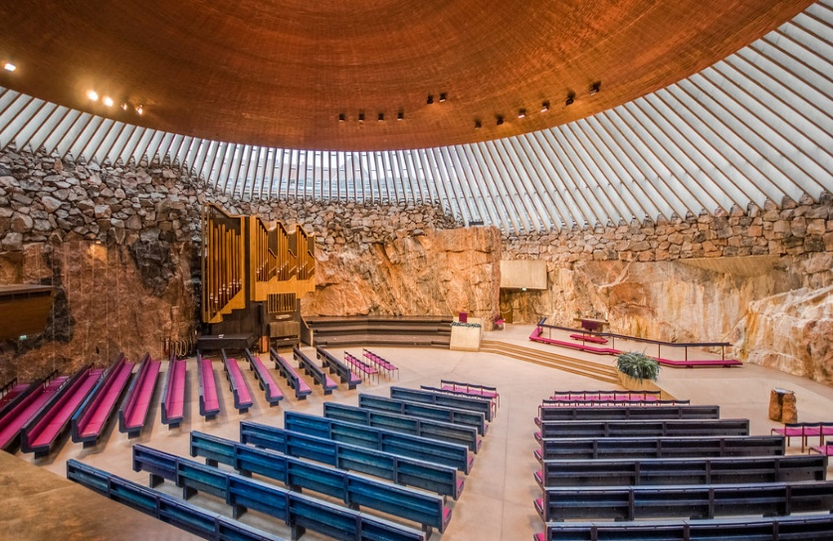
เช้า บริการอาหารเช้า ณ ห้องอาหารของโรงแรม
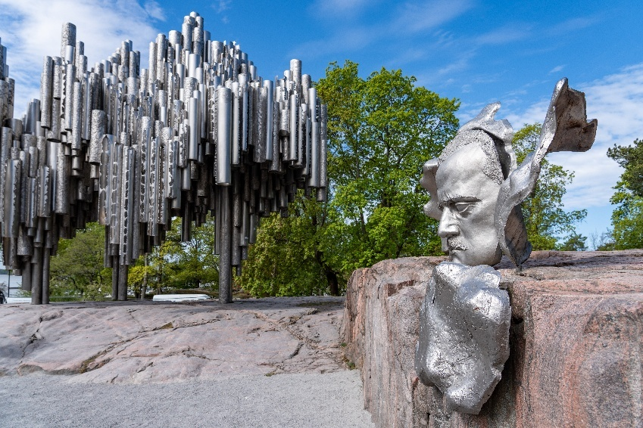
หลังอาหารนำท่านเข้าชม “โบสถ์เทมเปลิโอคิโอ” (Temppeliaukio Church) หรือมีอีกชื่อว่า “โบสถ์หิน” (Rock Church) โบสถ์แห่งนี้ถูกสร้างขึ้นโดยการ ขุดเจาะเข้าไปในชั้นหินแกรนิตขนาดใหญ่ จนเกิดเป็นพื้นที่ใต้ดินขนาดมหึมา ก่อนจะถูกเนรมิตให้กลายเป็นโบสถ์ที่ผสมผสานความงามของธรรมชาติเข้ากับสถาปัตยกรรมสมัยใหม่อย่างกลมกลืนนอกจากความแปลกตาทางสถาปัตยกรรมแล้ว โบสถ์หินยังมีชื่อเสียงในด้านความเชื่อเรื่องความรักว่ากันว่า หากใครมาจุดเทียนอธิษฐานเรื่องความรักที่นี่ จะสมหวังในสิ่งที่ปรารถนา และคู่รักที่มาแต่งงานกันที่โบสถ์แห่งนี้ จะได้ ครองรักกันอย่างยืนยาว จึงมีผู้คนมากมายเลือกมาจัดพิธีแต่งงานที่นี่ในทุกปี จากนั้นนำท่านเยี่ยมชม อนุสาวรีย์ซิเบลิอุส (Sibelius Monument) ซึ่งตั้งอยู่ใน สวนสาธารณะซิเบลิอุส (Sibelius Park) เพื่อรำลึกถึง ฌ็อง ซิเบลิอุส (Jean Sibelius) คีตกวีเอกชาวฟินแลนด์ผู้ประพันธ์บทเพลงรักชาติ “Finlandia” ที่เป็นที่รู้จักไปทั่วโลก
Sibelius Monument
เที่ยง บริการอาหารกลางวัน ณ ภัตตาคาร
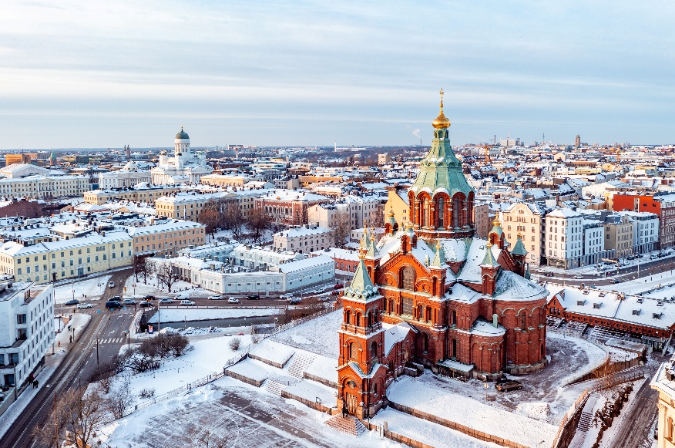
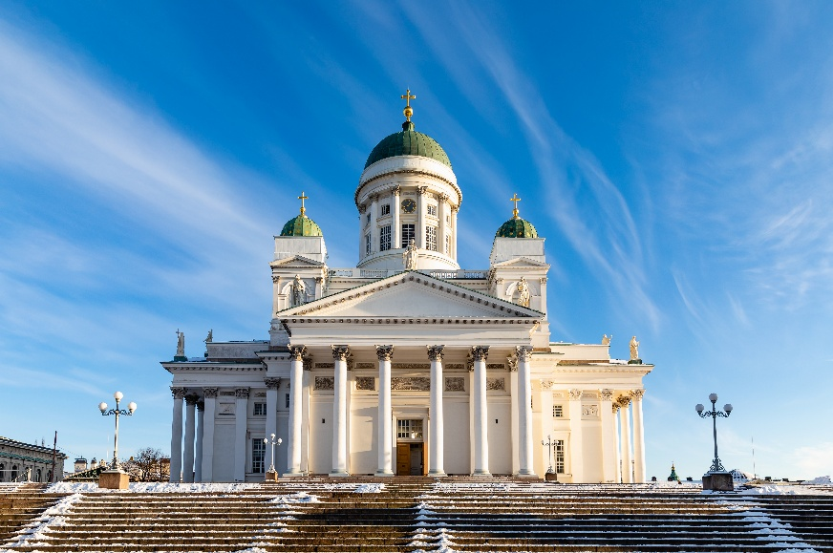
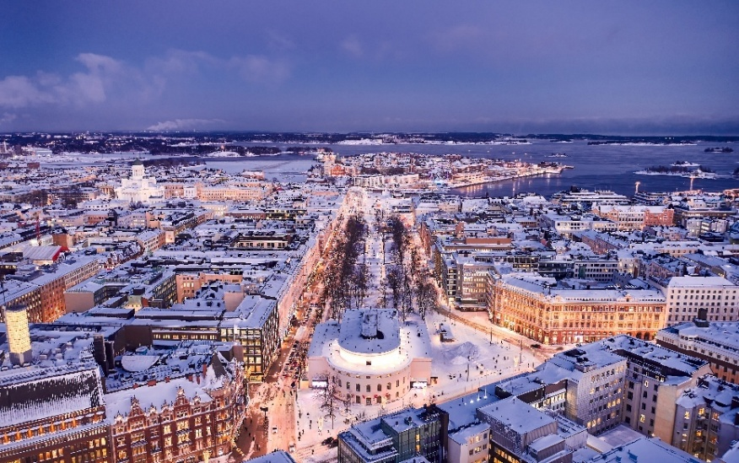
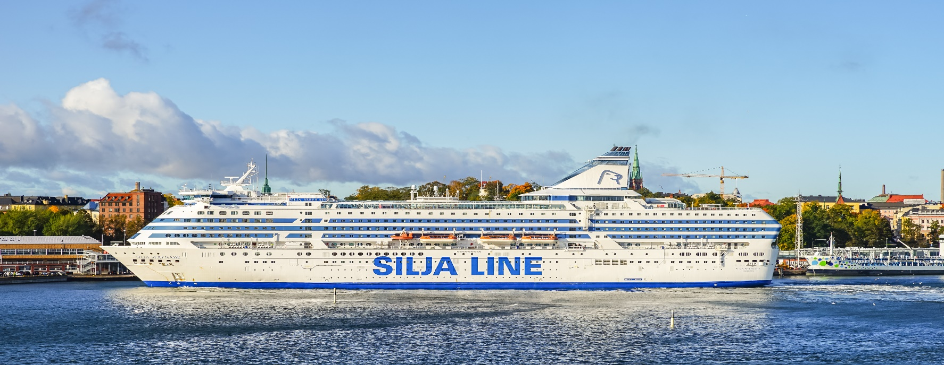
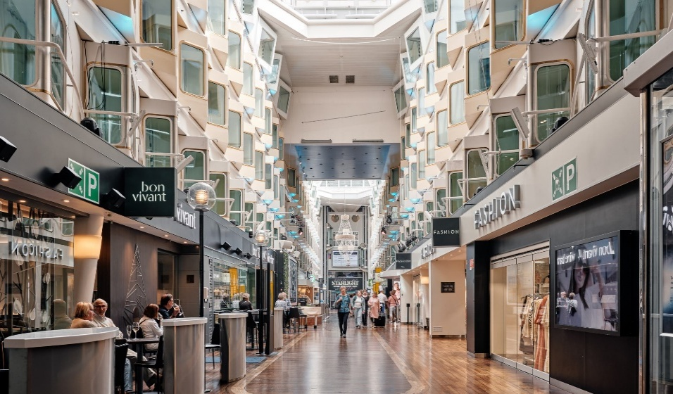
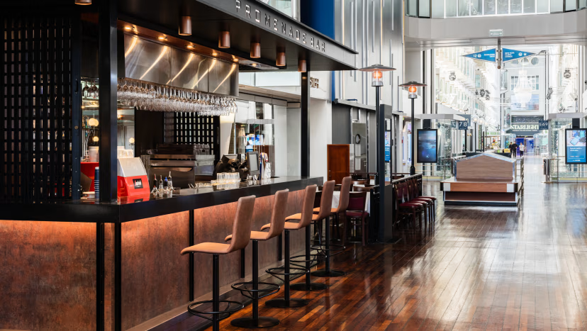
จากนั้นนำท่านเยี่ยมชม มหาวิหารอุสเปนสกี (Uspensky Cathedral) โบสถ์คริสต์นิกายออร์โธดอกซ์ที่ใหญ่ที่สุดในยุโรปตะวันตก โดดเด่นด้วย สถาปัตยกรรมรัสเซีย หลังคาโดมทรงหัวหอมและหอคอยสีทองที่งดงาม ต่อด้วยการเดินชม จัตุรัสรัฐสภา (Senate Square) ใจกลางเมืองเก่าอันเปี่ยมมนต์เสน่ห์ ซึ่งเป็นที่ตั้งของ อนุสาวรีย์พระเจ้าซาร์อเล็กซานเดอร์ที่ 2 และ มหาวิหารเฮลซิงกิ (Helsinki Cathedral) โบสถ์นิกายลูเธอรันสีขาวอันเป็นสัญลักษณ์ของเมือง นำท่านเดินทางสู่ “ตลาดปลาเฮลซิงกิ” หรือ “มาร์เก็ตสแควร์” (Market Square) เป็นตลาดกลางแจ้งริมท่าเรือ ที่มีอาหารทะเลสดใหม่ อาหารพื้นเมืองฟินแลนด์ และของที่ระลึกขายตลอดทั้งปี เป็นศูนย์กลางการค้าและกิจกรรมทางวัฒนธรรม ให้ท่านเพลิดเพลินกับการเดินเล่นและช้อปปิ้งใน ย่านถนนเอสปลานาดิ (Esplanadi) ถนนสายแฟชั่นอันโด่งดังใจกลางกรุงเฮลซิงกิ สองข้างทางเรียงรายไปด้วยอาคารสถาปัตยกรรมแบบ ฟินนิชผสมสวีดิช อันเป็นเอกลักษณ์ พร้อมเต็มไปด้วยร้านค้าแบรนด์ดีไซน์ชื่อดังจากสแกนดิเนเวีย เชิญเลือกชมสินค้าแฟชั่น ของตกแต่งบ้าน เครื่องประดับ และของฝากสุดเก๋ในสไตล์นอร์ดิก หรือแวะช้อปปิ้งที่ ห้างสรรพสินค้า Stockmann ห้างเก่าแก่ที่สุดของฟินแลนด์ ที่รวบรวมสินค้าแบรนด์เนมและของใช้หลากหลายไว้อย่างครบครัน อิสระให้ท่านเดินเที่ยวและเลือกซื้อของตามอัธยาศัย ท่ามกลางบรรยากาศแสนรื่นรมย์ของเมืองหลวงที่เปี่ยมไปด้วยเสน่ห์แห่งยุโรปเหนือ นำทุกท่านเดินทางสู่ท่าเรือ เพื่อเปลี่ยนบรรยากาศการเดินทางด้วยการ ล่องเรือสำราญสุดหรู ซิลเลียไลน์ (Silja Line) เรือสำราญขนาดใหญ่ที่หรูหรา ซึ่งนับเป็นหนึ่งในเรือโดยสารที่ใหญ่ที่สุดแห่งภูมิภาคสแกนดิเนเวีย ออกเดินทางข้ามทะเลบอลติกมุ่งหน้าสู่ กรุงสต็อกโฮล์ม เมืองหลวงของประเทศสวีเดน ระหว่างการเดินทาง ท่านจะได้เพลิดเพลินกับสิ่งอำนวยความสะดวกและความบันเทิงอย่างครบครันบนเรือ ไม่ว่าจะเป็น ภัตตาคารหรู, ร้านอาหารนานาชาติ, บาร์และไนต์คลับ, ดิสโก้เธค, ศูนย์กิจกรรมสำหรับครอบครัว, ร้านค้าปลอดภาษี รวมถึง คาสิโนระดับพรีเมียม ให้ท่านได้เสี่ยงโชคอย่างเพลิดเพลิน ตลอดเส้นทางยังสามารถชมวิวทิวทัศน์อันงดงามของ หมู่เกาะเล็กใหญ่, แก่งหินกลางทะเล, ท่าเรือต่างๆ และ บ้านไม้สไตล์โบราณในศตวรรษที่ 19 ที่เรียงรายสองฝั่งทะเล สร้างความประทับใจระหว่างการเดินทางระหว่างสองเมืองหลวงแห่งเสน่ห์ของสแกนดิเนเวีย กรุงเฮลซิงกิ ประเทศฟินแลนด์ และ กรุงสตอกโฮล์ม ประเทศสวีเดน อิสระให้ทุกท่านพักผ่อนตามอัธยาศัยบนเรือ ท่ามกลางบรรยากาศแสนโรแมนติกและน่าจดจำกลางทะเลบอลติก
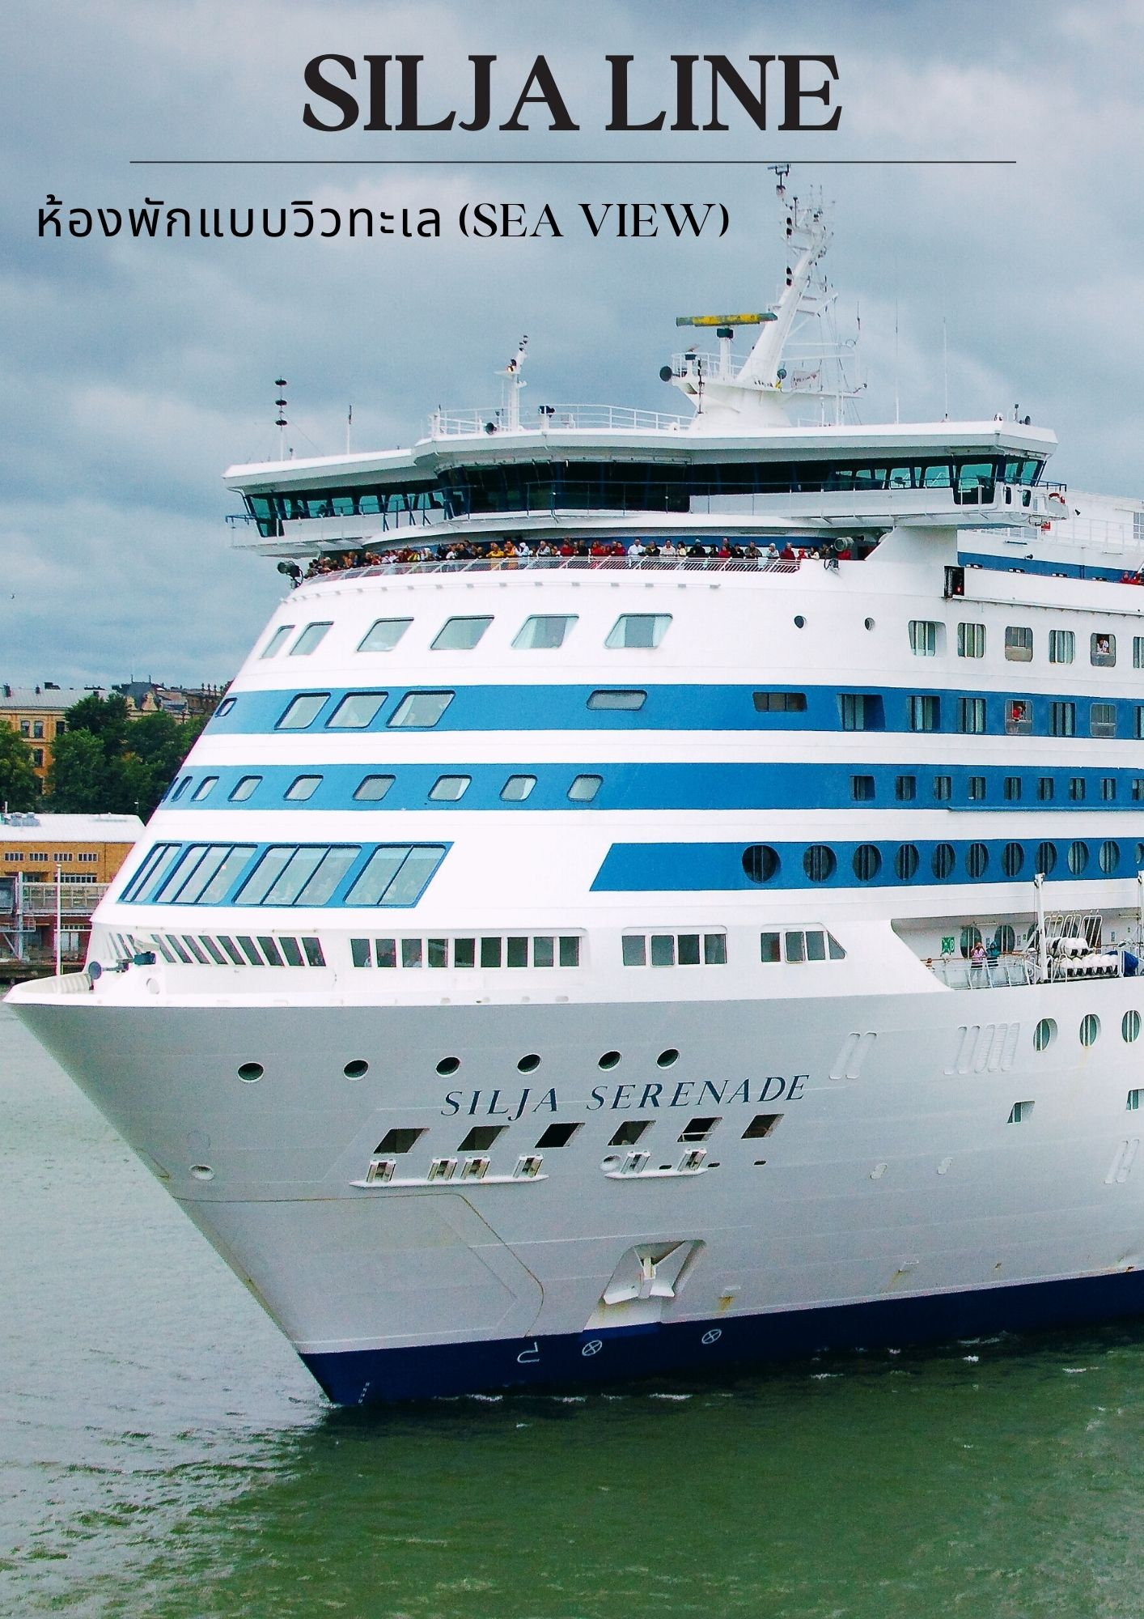

ค่ำ บริการอาหารค่ำ ณ ภัตตาคารภายในเรือสำราญ
พิเศษสำหรับค่ำคืนนี้ ขอเชิญทุกท่านร่วมสัมผัสประสบการณ์อันน่าประทับใจ กับ บุฟเฟ่ต์อาหารทะเลสไตล์สแกนดิเนเวียน (Scandinavian Seafood Buffet) ณ ภัตตาคารหรูภายในเรือ ดื่มด่ำไปกับเมนูอาหารทะเลสดใหม่จาก ทะเลเหนือและทะเลบอลติก ที่คัดสรรมาอย่างพิถีพิถัน ไม่ว่าจะเป็น ไข่ปลาคาร์เวีย ปลาแซลมอนในรูปแบบหลากหลาย พร้อมเพิ่มรสชาติความสมบูรณ์แบบด้วย ไวน์ชั้นเลิศ ที่คัดมาเพื่อเสริมรสชาติของอาหารทะเลอย่างลงตัว เพลิดเพลินไปกับบรรยากาศอันหรูหรา วิวทะเลยามค่ำคืน ที่จะเติมเต็มค่ำคืนนี้ให้เป็นช่วงเวลาสุดพิเศษที่ยากจะลืมเลือน

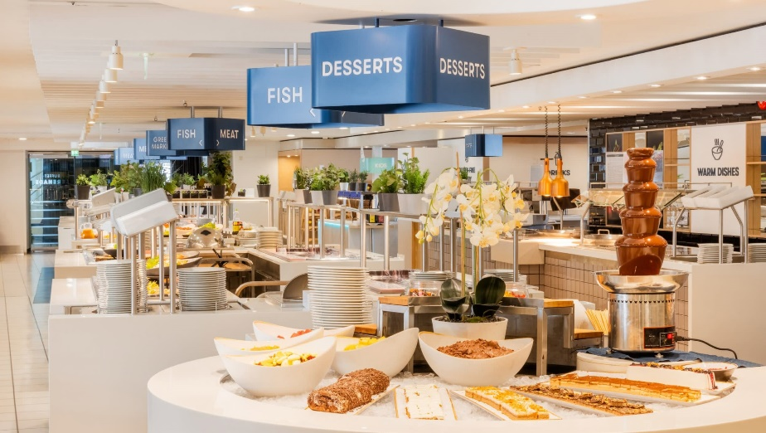
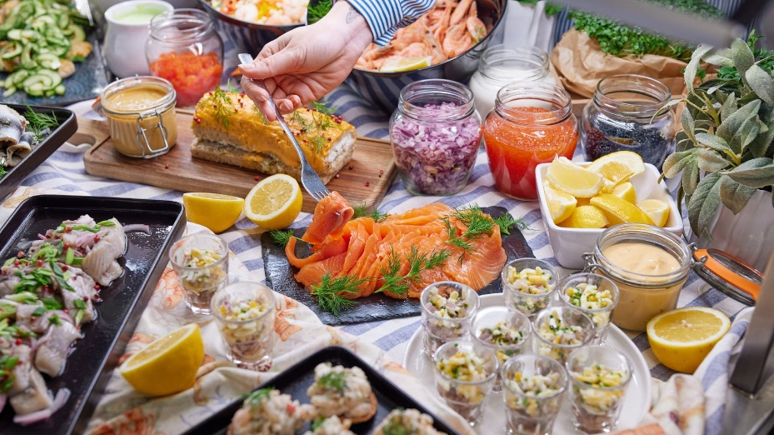
ที่พัก : บนเรือสำราญซิลเลียไลน์: Silja Line *** ห้องพักแบบวิวทะเล (Sea View) ***
*** หากท่านต้องการอับเกรดห้องพักเป็นห้องสวีท กรุณาติดต่อเจ้าหน้าที่ ***

กรุงสต็อกโฮล์ม – เข้าชมศาลาว่าการเมือง City Hall – เข้าชมพิพิธภัณฑ์เรือวาซา
เนินเขาฟยัลกาทัน – พระราชวังหลวงสตอกโฮล์ม – เมืองเก่าแกมล่าสแตน
อิสระช้อปปิ้งห้าง NK Mall (B/L/D)

8

เช้า บริการอาหารเช้า ณ ห้องอาหารของโรงแรม
จากนั้นนำท่านขึ้นรถโค้ชเพื่อเดินทางสู่ “กรุงสต็อกโฮล์ม” เมืองหลวงอันสง่างามของประเทศสวีเดน ซึ่งได้รับการยกย่องว่าเป็นหนึ่งในเมืองหลวงที่สวยที่สุดในโลก ด้วยฉายา “ความงามบนผิวน้ำ” (Beauty on Water) และ “ราชินีแห่งทะเลบอลติก” (Queen of the Baltic) นับเป็นเอกลักษณ์อันทรงเสน่ห์ที่ไม่เหมือนที่ใดในโลก จากนั้นนำทุกท่านเข้าสู่ การเยี่ยมชม ศาลาว่าการเมืองสต็อกโฮล์ม (Stockholm City

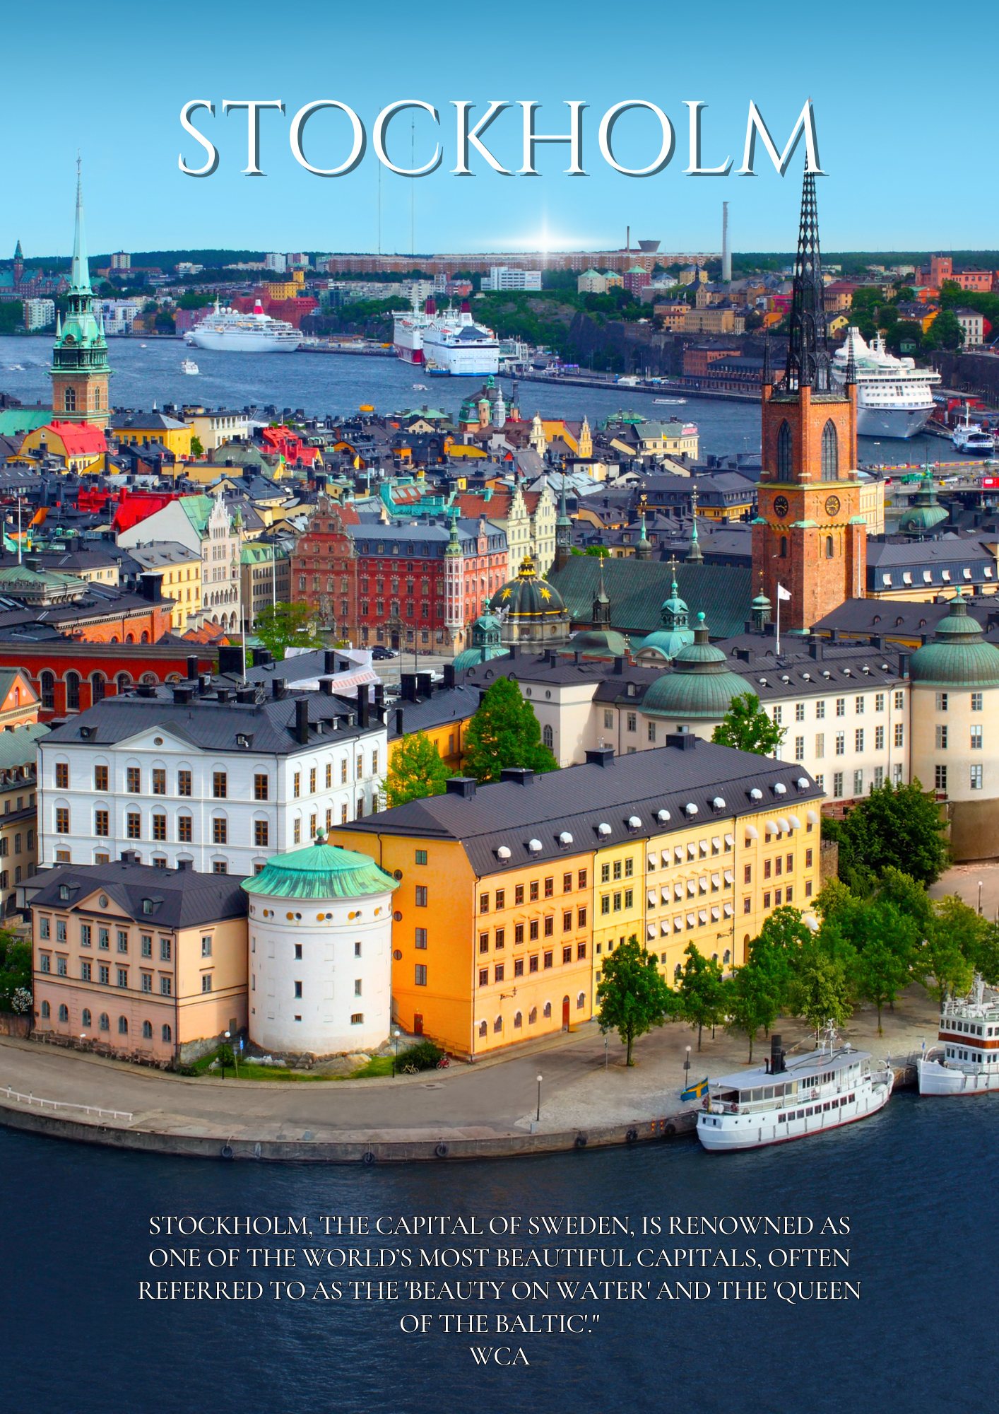

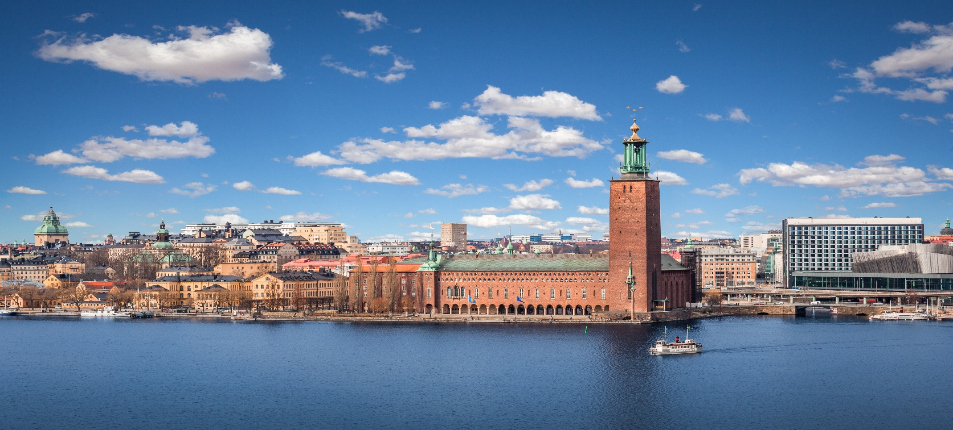
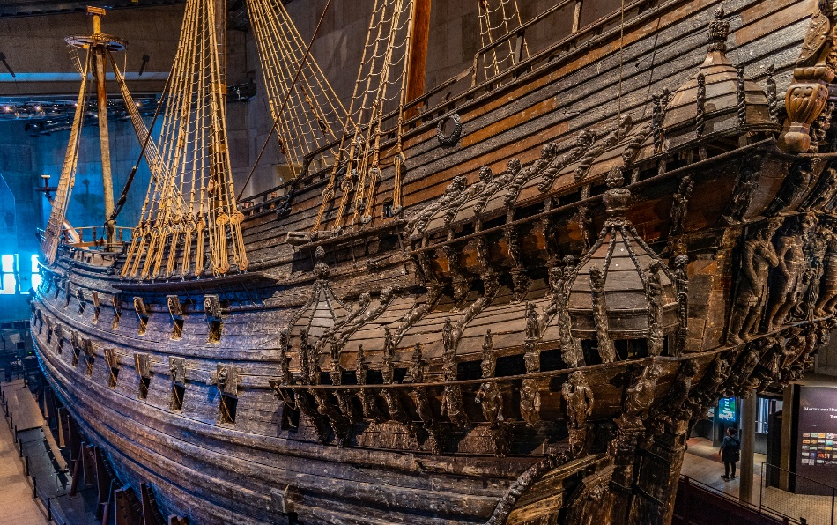
Hall) ซึ่งเป็นสถานที่จัดงานเลี้ยงอันทรงเกียรติสำหรับผู้ได้รับรางวัลโนเบลที่มีชื่อเสียงไปทั่วโลก พิธีมอบรางวัลโนเบลจะจัดขึ้นในเดือนธันวาคมของทุกปี ตัวอาคารแห่งนี้สร้างขึ้นจากอิฐแดงกว่า 8 ล้านก้อน ใช้เวลาก่อสร้างยาวนานถึง 12 ปี แล้วเสร็จในปี ค.ศ. 1911 ภายในอาคารมีห้องโถงที่ตกแต่งอย่างงดงาม โดยเฉพาะ “ห้องเต้นรำ” ที่ประดับผนังด้วยลวดลายหินโมเสกกว่า 19 ล้านชิ้น จากนั้นนำคณะเดินทางเข้าสู่การชม พิพิธภัณฑ์เรือวาซา (Vasa Museum) ซึ่งจัดแสดงเรือรบ “วาซาร์” (Vasa) เรือรบประจำราชอาณาจักรสวีเดนที่ได้รับพระราชโองการให้สร้างขึ้นเพื่อใช้ในการสงครามกับเยอรมนี ถึงแม้จะได้รับการสร้างขึ้นอย่างวิจิตรและทรงพลัง แต่เรือลำนี้กลับจมลงสู่ก้นทะเลบอลติกภายในเวลาเพียง 30 นาที หลังการปล่อยลงน้ำ และจมอยู่นานถึง 333 ปี ก่อนจะได้รับการกู้ขึ้นมาและจัดแสดงให้ชมในพิพิธภัณฑ์แห่งนี้อย่างสมบูรณ์
Stockholm City Hall
เที่ยง บริการอาหารกลางวัน ณ ภัตตาคาร
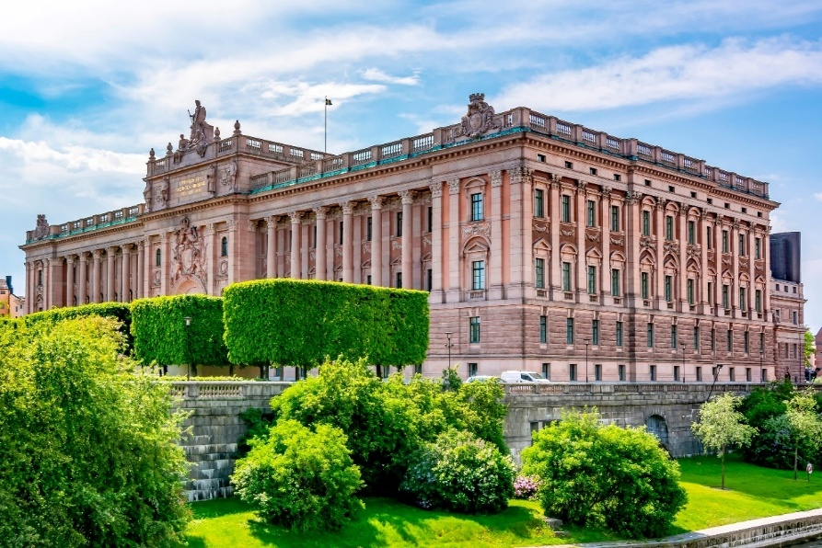
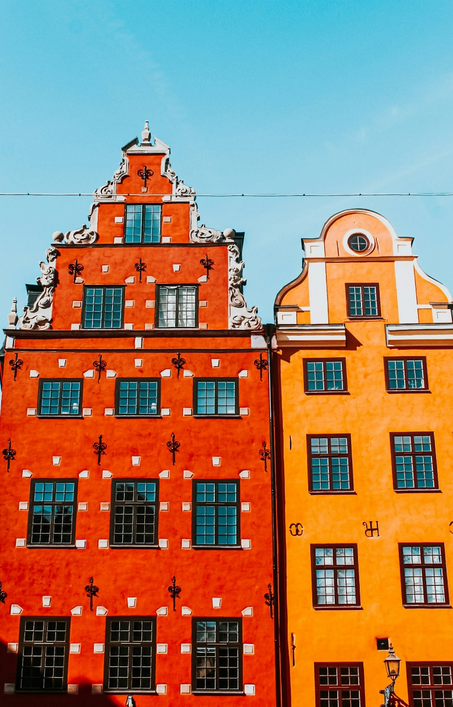
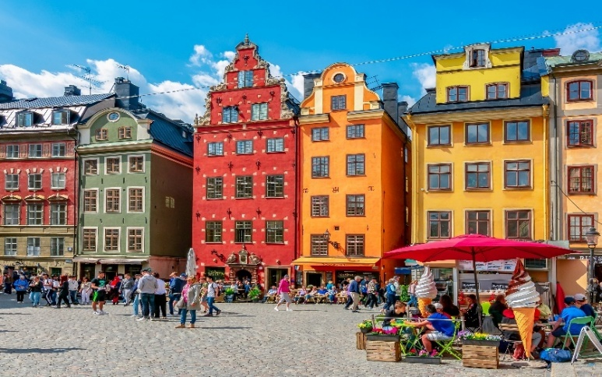
จากนั้นนำทุกท่านเดินทางสู่ เนินเขาฟยัลกาทัน (Fjällgatan) หนึ่งในจุดชมวิวที่สวยงามที่สุดของกรุงสตอกโฮล์ม ประเทศสวีเดน เนินเขาแห่งนี้ตั้งอยู่ริมทะเลสาบบนความสูงที่เหมาะสม ทำให้สามารถมองเห็นทัศนียภาพโดยรอบได้อย่างเต็มตาในแบบ พาโนรามา 360 องศา ไม่ว่าจะเป็น ท่าเรือสตอกโฮล์ม อันคึกคัก เกาะเมืองโบราณสแกนเซน (Skansen) และ เขตเมืองเก่าแกมล่าสแตน (Gamla Stan) หรือที่รู้จักกันในชื่อ "Old City" ซึ่งรายล้อมไปด้วยท้องน้ำ เกาะน้อยใหญ่ และอาคารบ้านเรือนที่สวยงามตามแบบฉบับสแกนดิเนเวีย เป็นอีกหนึ่งจุดที่นักท่องเที่ยวไม่ควรพลาดในการเก็บภาพความประทับใจของเมืองหลวงแห่งนี้ นำทุกท่านแวะถ่ายภาพเป็นที่ระลึกบริเวณด้านหน้า พระราชวังหลวงสตอกโฮล์ม (Royal Palace) หนึ่งในพระราชวังที่สง่างามที่สุดแห่งยุโรปเหนือ โดดเด่นด้วยสถาปัตยกรรมแบบ บาโรก (Baroque) อันเก่าแก่และทรงคุณค่า พระราชวังแห่งนี้ตั้งอยู่ใกล้กับ ย่านเมืองเก่า (Gamla Stan) ซึ่งเป็นศูนย์กลางประวัติศาสตร์ที่สำคัญของเมือง จากนั้นนำทุกท่านเช็คอินและเดินเที่ยวภายใน ย่านเมืองเก่าแกมล่าสแตน (Gamla Stan) ซึ่งถือเป็นหนึ่งในย่านเมืองเก่าที่ใหญ่และสมบูรณ์ที่สุดในยุโรป เต็มไปด้วยเสน่ห์ของถนนสายแคบที่ปูด้วยหิน อาคารบ้านเรือนสีสันสดใส และสิ่งปลูกสร้างที่มีความเก่าแก่ทรงคุณค่า โดยยังคงได้รับการอนุรักษ์ไว้อย่างดี สะท้อนให้เห็นถึงวิถีชีวิตและวัฒนธรรมดั้งเดิมของชาวสวีดิชในยุคก่อนอย่างแท้จริง จากนั้นให้ท่าน เพลิดเพลินกับช่วงเวลาตามอัธยาศัยในการช้อปปิ้งห้างสรรพสินค้าชื่อดัง NK Mall ซึ่งถือเป็นหนึ่งในศูนย์การค้าหรูหราและเก่าแก่ที่สุดในภูมิภาคสแกนดิเนเวีย
Gamla Stan

เมนูพิเศษ!!! อาหารไทยรสชาติถึงใจ
ค่ำ บริการอาหารค่ำ ณ ภัตตาคาร
ที่พัก : Scandic Talk Hotel, Stockholm หรือระดับใกล้เคียง

9
สต็อกโฮล์ม - เดินทางกลับ
(B/-/-)

เช้า บริการอาหารเช้า ณ ห้องอาหารของโรงแรม
ได้เวลานัดหมายอันสมควร นำท่านเดินทางสู่ ท่าอากาศยานสต็อกโฮล์มอาร์ลันดา เพื่อเตรียมตัวสำหรับการเดินทางกลับสู่ประเทศไทย
13.50 น. ออกเดินทางสู่ ท่าอากาศยานสุวรรณภูมิ ประเทศไทย เที่ยวบินที่ TG961
10
สนามบินสุวรรณภูมิ

05.50 น. เดินทางถึงประเทศไทยโดยสวัสดิภาพ จบทริปสุดประทับใจ พร้อมความทรงจำอันงดงามจากการเดินทาง
หมายเหตุ:
กำหนดการเดินทางอาจมีการเปลี่ยนแปลงได้ตามความเหมาะสม ทั้งนี้ขึ้นอยู่กับสภาพอากาศ สภาพการจราจร ความล่าช้าของสายการบิน หรือสถานการณ์ในต่างประเทศในขณะนั้น เพื่อความเหมาะสมและความปลอดภัยสูงสุดในการเดินทาง บริษัทฯ ขอสงวนสิทธิ์ในการปรับเปลี่ยนโปรแกรมตามดุลยพินิจของหัวหน้าทัวร์ ซึ่งจะพิจารณาจากความเป็นไปได้ ความเหมาะสม และผลประโยชน์ของคณะผู้เดินทางเป็นสำคัญ

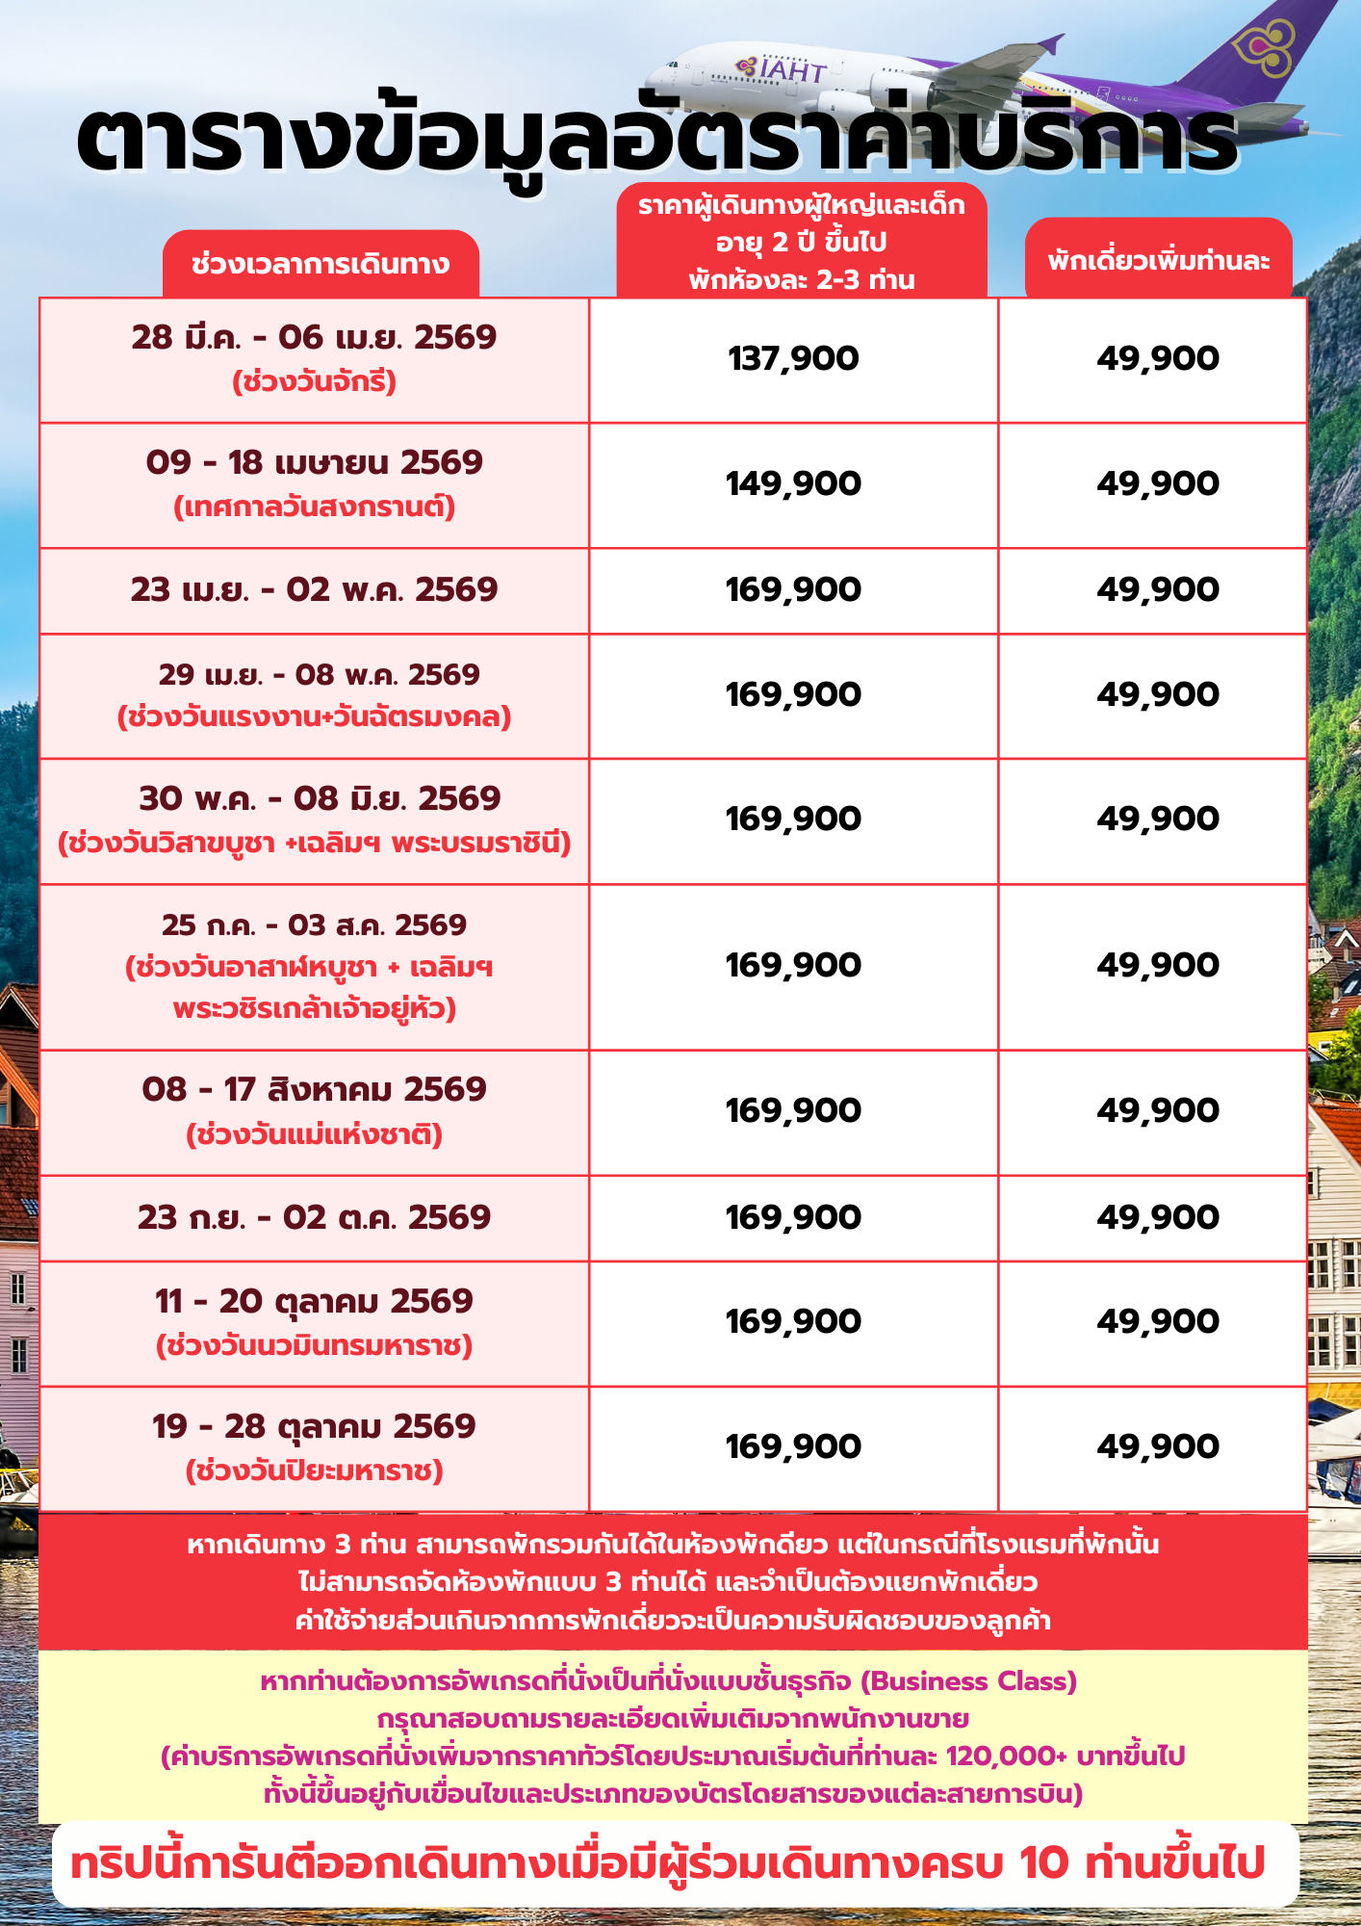


อัตรานี้รวม

- ค่าตัวเครื่องบิน ชั้นประหยัด ( Economy Class ) ไป - กลับ พร้อมคณะ ( รวมภาษีสนามบินแล้ว )

- ค่าน้ำหนักกระเป๋า เป็นไปตามที่สายการบินกำหนด

- รถโค้ชปรับอากาศ พร้อมพนักงานขับรถ นำเที่ยวตามที่โปรแกรมทัวร์ระบุไว้ในการเดินทาง ตามกฎหมายในยุโรป ไม่อนุญาตให้ พนักงานขับรถ ปฏิบัติงานเกิน 11 ช.ม./วัน เพื่อความปลอดภัยของผู้โดยสาร และ พนักงานขับรถ

- ค่าใช้จ่ายเกี่ยวกับยานพาหนะอื่นนอกเหนือจาก รถโค้ชปรับอากาศ และ ค่าเข้าชมสถานที่ ตามที่ระบุไว้ในโปรแกรมทัวร์

- ค่าห้องพัก พักห้อง ละ 2-3 ท่าน ที่โรงแรมตามโปรแกรมทัวร์ที่ระบุ หรือ ระดับใกล้เคียง

- ค่าอาหาร และ อาหารพิเศษ ตลอดการเดินทาง ตามที่โปรแกรมทัวร์ระบุ *** อาหารปรับเปลี่ยนได้ตามความเหมาสม ***

- ค่าหัวหน้าทัวร์ และ ไกด์ท้องถิ่น ที่ระบุไว้ในรายการทัวร์

- ค่าทิปพนักงานขับรถ ตลอดการเดินทาง

- ค่าธรรมเนียมวีซ่า และ ค่าบริการยื่นคำร้องขอวีซ่า (ซึ่งเป็นค่าใช้จ่ายที่สถานทูตและบริษัทตัวแทนเรียกเก็บ และไม่สามารถขอคืนได้ไม่ว่าผลการพิจารณาจะเป็นอย่างไร)

- บริการแจกน้ำดื่มบนรถท่านละ 1 ขวดต่อวัน

- ค่าพนักงานยกกระเป๋ายังโรงแรมที่พัก

- ค่าประกันอุบัติเหตุระหว่างเดินทางท่องเที่ยว วงเงินท่านละ 1,000,000 บาท ( เป็นไปเงื่อนไขกรมธรรม์ )
*** ประกันนี้คุ้มครองเฉพาะ อุบัติเหตุระหว่างเดินทางทาง เท่านั้น ไม่คุ้มครองทรัพย์สินสูญหาย การสูญเสียทรัพย์สิน ประญหาสุขภาพ โรคประจำตัว และ การล่าช้าของสายการบิน ***
*** กรณีต้องผู้เดินทางมีอายุ 75ปี ขึ้นไป หรือ ผู้เดินทางไป – กลับไม่พร้อมคณะ ท่านต้องซื้อประกันเดี่ยวเพิ่มเติม ซึ่งในส่วนนี้เป็นค่าใช้จ่ายของตัวท่านเอง ***



อัตรานี้ไม่รวม

- หากท่านมีความประสงค์ ในการอัพเกรดที่นั่ง เดินทางในที่นั่งพิเศษ หรือ เปลี่ยนเป็นที่นั่งชั้นธุรกิจ ท่านสามารถแจ้งความต้องการกับเจ้าหน้าที่ผู้ดูแลท่านได้โดยตรง ทั้งนี้ ค่าใช้จ่ายเพิ่มเติมจะขึ้นอยู่กับเงื่อนไขของสายการบิน และ ไม่รวมอยู่ในรายการทัวร์

- ค่าธรรมเนียมในการจัดทำหนังสือเดินทาง (Passport) รวมถึงค่าธรรมเนียมในการขอใบอนุญาตกลับเข้าประเทศ (Re-entry Permit) สำหรับชาวต่างชาติหรือบุคคลต่างด้าว เป็นความรับผิดชอบของผู้เดินทางในการดำเนินการด้วยตนเอง
- ค่าทิปหัวหน้าทัวร์ วันละ 100 บาท จำนวน 9 วัน ( รวม 900 บาท/ท่าน )

- หากท่านประสงค์จะยื่นวีซ่าแบบพิเศษ ท่านจะต้องรับผิดชอบค่าธรรมเนียมในส่วนนี้ด้วยตนเอง โดยค่าบริการดังกล่าวไม่รวมอยู่ในบริการที่บริษัทจัดเตรียมไว้ สามารสอบถามเพิ่มเติมได้จากพนักงานขาย

- ในกรณีที่น้ำหนักสัมภาระเกินกว่าที่กำหนดไว้ ลูกค้าจะต้องรับผิดชอบค่าใช้จ่ายส่วนเกินตามอัตราที่แต่ละสายการบินกำหนด สามารสอบถามเพิ่มเติมได้จากพนักงานขาย

- ค่าใช้จ่ายส่วนตัว ที่ไม่ได้ระบุในรายการทัวร์ เช่น ค่าโทรศัพท์ , ค่าซักรีด , ค่าอาหารพิเศษ , ค่าเครื่องดื่มพิเศษ ที่สั่งเพิ่มด้วยตนเอง , ค่าอินเตอร์เน็ต และ อื่น ๆ

- ค่าภาษีมูลค่าเพิ่ม 7% และ ค่าภาษีหัก ณ ที่จ่าย 3% กรณีต้องการใบเสร็จรับเงิน และ ใบกำกับภาษี

- กรณีพัก 3 ท่าน ในวันที่เข้าพักโรงแรมไม่มีห้อง ห้องพักแบบ 3 ท่าน หรือ ไม่มีห้องที่สามารถจัดเตียงเสริมได้ จำเป็นต้องแยกห้องพักเป็น 2 ห้อง ท่านจะต้องชำระค่าห้องพักเดี่ยวเพิ่ม ท่านบริษัท ขอสงวนสิทธิ์ให้ลูกค้าเป็นผู้จ่ายค่าใช้จ่าย



ขั้นตอนการสำรองที่นั่ง และ การชำระค่าใช้จ่าย

- สำรองที่นั่ง พร้อมส่งสำเนาพาสปอร์ต และ จ่ายมัดจำงวดแรก 80,000 บาท และ ค่าวีซ่า 6,800 บาท ( หากโปรแกรมนั้นไม่รวมค่าวีซ่า ) ค่าใช้จ่ายส่วนที่เหลือ กรุณาชำระก่อนยื่นวีซ่า หากล่าช้ากว่ากำหนด ถือว่าท่าน สละสิทธิ์การเดินทาง

- บริษัทขอสงวนสิทธิ์ยกเลิกการเดินทาง ก่อนล่วงหน้า 15 วัน หากจำนวนผู้เดินทางไม่ถึงตามที่บริษัทกำหนด อันเนื่องมากจาก เกิดการยกเลิกการเดินทาง , เลื่อนการเดินทาง และ วีซ่าไม่ผ่าน ฯลฯ ทางบริษัทยินดีคืนเงินให้หลังหักค่าใช้จ่ายตามจริง

- บริษัทฯ ขอสงวนสิทธิ์ที่จะไม่รับผิดชอบต่อความเสียหายใด ๆ อันเกิดจากเหตุการณ์ที่อยู่นอกเหนือการควบคุมของบริษัทฯ เช่น การยกเลิกหรือความล่าช้าของสายการบิน ภัยธรรมชาติ การนัดหยุดงาน การจลาจล การปฏิวัติ การสูญหายของทรัพย์สิน ณ สถานที่ต่าง ๆ รวมถึงค่าใช้จ่ายเพิ่มเติมที่เกิดขึ้นไม่ว่าจะทางตรงหรือทางอ้อม เช่น การเจ็บป่วย การถูกทำร้าย การสูญหาย ความล่าช้า หรืออุบัติเหตุต่าง ๆ เป็นต้น

- เนื่องจากรายการทัวร์นี้เป็นรูปแบบเหมาจ่ายแบบเบ็ดเสร็จ หากท่านสละสิทธิ์ในการใช้บริการใด ๆ ตามที่ระบุไว้ในรายการ หรือถูกปฏิเสธการเข้า-ออกประเทศไม่ว่าด้วยเหตุผลใดก็ตาม บริษัทฯ ขอสงวนสิทธิ์ในการไม่คืนเงินไม่ว่ากรณีใด ๆ ทั้งสิ้น

- เมื่อท่านได้ชำระเงินมัดจำหรือชำระเต็มจำนวน ไม่ว่าจะเป็นการชำระผ่านตัวแทนของบริษัทฯ หรือชำระโดยตรงกับทางบริษัทฯ บริษัทฯ จะถือว่าท่านได้รับทราบและยอมรับเงื่อนไขต่าง ๆ ของบริษัทฯ ที่ได้ระบุไว้ทั้งหมดแล้ว

- การให้บริการของบริษัทฯ เริ่มต้นและสิ้นสุด ณ ท่าอากาศยานสุวรรณภูมิ หากท่านต้องเดินทางมาจากต่างจังหวัดหรือจากต่างประเทศ และจำเป็นต้องจองตั๋วเครื่องบินหรือยานพาหนะอื่น ๆ ด้วยตนเอง บริษัทฯ ขอสงวนสิทธิ์ไม่รับผิดชอบต่อค่าใช้จ่ายในส่วนดังกล่าว เนื่องจากเป็นค่าใช้จ่ายที่อยู่นอกเหนือจากโปรแกรมการเดินทางที่บริษัทฯ จัดไว้ให้ ทั้งนี้ ก่อนที่ท่านจะทำการออกตั๋วเครื่องบินหรือจองยานพาหนะเพื่อเดินทางมายังสนามบินสุวรรณภูมิกรุณารอการยืนยันว่ากรุ๊ปสามารถออกเดินทางได้ 100% และควรสอบถามสถานะของกรุ๊ปกับพนักงานขายก่อนเสมอ

- บริษัทฯ ขอสงวนสิทธิ์ในการเปลี่ยนแปลงหรือตัดสถานที่ท่องเที่ยวบางรายการออกจากโปรแกรมโดยไม่จำเป็นต้องแจ้งให้ทราบล่วงหน้า ในกรณีที่เกิดเหตุการณ์เฉพาะหน้าซึ่งไม่เอื้ออำนวยต่อการเดินทางตามกำหนดการ เช่น สภาพอากาศเลวร้าย การจราจรติดขัด ถนนปิด น้ำท่วม การประท้วง การจลาจล หรือเหตุสุดวิสัยอื่น ๆ ทั้งนี้ บริษัทฯ จะดำเนินการโดยคำนึงถึงความปลอดภัยและผลประโยชน์สูงสุดของลูกค้าเป็นสำคัญ

- ที่นั่งบนเครื่องบิน และ อาหารพิเศษ ที่ท่านได้แจ้งความประสงค์ไว้ ถือเป็นบริการที่อยู่ภายใต้การจัดการของสายการบิน ซึ่งอยู่นอกเหนือความรับผิดชอบของบริษัทฯ อย่างไรก็ตาม บริษัทฯ จะดำเนินการประสานงาน และพยายามจัดให้ตามคำขอของท่าน แต่ผลการจัดสรรจะขึ้นอยู่กับนโยบาย และ ดุลยพินิจของสายการบินเป็นสำคัญ จึงเรียนมาเพื่อโปรดพิจารณาและขอความเข้าใจในเรื่องดังกล่าว

- ตั๋วเครื่องบินที่ใช้ในการเดินทางเป็นตั๋วแบบไม่สามารถขอคืนเงินได้ (Non-refundable) ไม่สามารถเลื่อนวันเดินทาง หรือ เปลี่ยนแปลงเส้นทางการเดินทางได้ หากท่านประสงค์จะเดินทางกลับก่อนกำหนด หรือเลื่อนวันเดินทางกลับ กรุณาติดต่อสอบถามเจ้าหน้าที่ในเรื่องค่าใช้จ่ายต่าง ๆ ที่เกิดขึ้นก่อนการเดินทาง มิฉะนั้น ท่านอาจจำเป็นต้องซื้อตั๋วใหม่ด้วยตนเอง ในกรณีที่ไม่สามารถเดินทางไป-กลับตามโปรแกรมที่ได้ซื้อไว้กับทางบริษัทฯ ทั้งนี้ ข้อจำกัดดังกล่าวเป็นไปตามเงื่อนไขของสายการบิน

- หากท่านประสงค์จะออกใบเสร็จ / ใบกำกับภาษีในนามนิติบุคคล กรุณาแจ้งเจ้าหน้าที่ผู้ดูแลของท่านล่วงหน้าก่อนการออกเอกสาร

การยกเลิก


- กรณียกเลิกการเดินทางล่วงหน้าไม่น้อยกว่า 50 วันก่อนวันเดิน ทางบริษัทฯ จะคืนค่าใช้จ่ายทั้งหมด ยกเว้นในกรณีดังต่อไปนี้ กรุ๊ปเดินทางที่ตรงกับช่วงวันหยุดยาวของประเทศไทย หรือ ของต่างประเทศ , กรุ๊ปที่มีการมัดจำค่าบริการล่วงหน้า เช่น โรงแรม รถบริการ หรือค่าเข้าชมสถานที่ต่าง ๆ ที่ไม่สามารถขอคืนเงินได้ , กรุ๊ปที่มีการมัดจำสายการบิน หรือ มีการออกตั๋วเครื่องบินแล้ว ในกรณีดังกล่าว บริษัทฯ ขอสงวนสิทธิ์ไม่สามารถคืนเงินให้กับลูกค้าได้

- ยกเลิกการเดินทางก่อน 40-49 วัน คิดค่าใช้จ่าย 40% ของราคาทัวร์

- ยกเลิกกินเดินทางก่อน 30-39 วัน คิดค่าใช้จ่าย 70% ของราคาทัวร์

- ยกเลิกก่อนการเดินทาง 1-29 วัน คิดค่าใช้จ่าย 100%


ข้อกำหนดในการให้บริการ

- โปรแกรมการเดินทางอาจมีการเปลี่ยนแปลงได้ตามความเหมาะสม ทั้งนี้ขึ้นอยู่กับสภาพอากาศ การล่าช้าของสายการบิน หรือสถานการณ์ในต่างประเทศ ณ ขณะเดินทาง เพื่อความปลอดภัยและประโยชน์สูงสุดของหมู่คณะ บริษัทฯ ได้มอบหมายให้หัวหน้าทัวร์เป็นผู้มีอำนาจในการตัดสินใจระหว่างการเดินทาง โดยการตัดสินใจดังกล่าวจะยึดถือผลประโยชน์ของคณะเดินทางเป็นสำคัญ

- บริษัทฯ จัดทำโปรแกรมการเดินทางนี้ เพื่อวัตถุประสงค์เชิงท่องเที่ยว เท่านั้น

- บริษัทฯ ขอยกเลิกการเดินทาง ในกรณีที่ มีผู้เดินทางไม่ถึง 15 ท่าน หรือ ตามกำหนดของโปรแกรมทัวร์

- บริษัทฯ ขอสงวนสิทธิ์ในการปรับเปลี่ยนราคา ค่าบริการ หรือเงื่อนไขต่าง ๆ ที่เกี่ยวข้องกับการเดินทาง โดยไม่จำเป็นต้องแจ้งให้ทราบล่วงหน้า ทั้งนี้เนื่องจากอาจมีปัจจัยที่อยู่นอกเหนือการควบคุม เช่น ราคาตั๋วโดยสาร ค่าธรรมเนียมต่างประเทศ ค่าภาษี หรืออัตราแลกเปลี่ยนที่เปลี่ยนแปลง

- กรณีที่ผู้เดินทางประสงค์จะใช้หนังสือเดินทางราชการ (เล่มสีน้ำเงิน) หรือหนังสือเดินทางทูต (เล่มสีแดงเข้ม) ในการเดินทางร่วมกับคณะทัวร์ บริษัทฯ ขอเรียนว่าเอกสารเดินทางประเภทดังกล่าวอาจมีข้อจำกัดในการเดินทางเข้าหรือออกบางประเทศ ทั้งนี้ หากท่านถูกปฏิเสธการเข้า-ออกประเทศใดประเทศหนึ่งจากการใช้หนังสือเดินทางประเภทดังกล่าว บริษัทฯ ขอสงวนสิทธิ์ในการไม่คืนค่าใช้จ่ายใด ๆ ที่ได้ชำระไปแล้ว ไม่ว่าทั้งหมดหรือบางส่วน กรุณาตรวจสอบเงื่อนไขของการใช้หนังสือเดินทางแต่ละประเภทกับสถานทูตหรือหน่วยงานที่เกี่ยวข้องก่อนการเดินทาง

- เมื่อเกิดเหตุสุดวิสัย อุบัติเหตุ ภัยธรรมชาติ การจลาจล เหตุประท้วง การนัดหยุดงาน ปัญหาการจราจรติดขัด เหตุการณ์ดังกล่าว อยู่นอกเหนืออำนาจการควบคุมของบริษัทฯ บริษัทฯ ไม่รับผิดชอบค่าใช้จ่ายใด ๆ ทั้งสิ้น

- เมื่อเกิดเหตุสุดวิสัย บริษัทฯ ขอเปลี่ยนแปลงรายละเอียดบางประการภายในรายการทัวร์ โดยคำนึงถึงความปลอดภัย ผลประโยชน์ของลูกค้าเป็นหลัก

- ราคาทัวร์ เป็นแบบเหมาจ่าย รวมทุกอย่างไว้ในราคาเดียว ไม่สามารถแยกไม่จ่ายค่าบริการ หรือ ค่าอาหาร ที่ท่านไม่ใช้บริการ หรือ ไม่รับประทานไม่ได้

- บริษัทฯ จะดำเนินการขอคิวเข้ายื่นคำร้องขอวีซ่ากับสถานทูต เมื่อมีจำนวนผู้จองครบตามจำนวนที่ระบุไว้ในโปรแกรมทัวร์นั้น ๆ โดยหลังจากได้รับวันและเวลานัดหมายจากทางสถานทูตเรียบร้อยแล้ว เจ้าหน้าที่ผู้รับผิดชอบจะทำการแจ้งรายละเอียด วัน เวลา และสถานที่ในการเข้ายื่นคำร้องขอวีซ่า ให้แก่ผู้เดินทางทราบล่วงหน้า ทั้งนี้ การยื่นคำร้องขอวีซ่าจะประกอบด้วยขั้นตอนที่จำเป็น ได้แก่ การลงนามในเอกสารประกอบการยื่นวีซ่า การสแกนใบหน้า และการสแกนลายนิ้วมือ เพื่อยืนยันตัวตนของผู้เดินทาง ตามข้อกำหนดของสถานทูตแต่ละประเทศ

- ผู้เดินทางที่ประสงค์จะยื่นคำร้องขอวีซ่าท่องเที่ยว กรุณาจัดเตรียมเอกสารให้ครบถ้วน และ ถูกต้องตามข้อกำหนดของสถานทูตประเทศปลายทาง เนื่องจากความถูกต้อง และ ความครบถ้วนของเอกสารมีผลโดยตรงต่อการพิจารณาอนุมัติวีซ่าของท่านเอง บริษัทฯ ทำหน้าที่เป็นผู้ประสานงานในการจัดส่งเอกสาร และ อำนวยความสะดวกในการยื่นคำร้องขอวีซ่าเท่านั้น ทั้งนี้ บริษัทฯ ไม่มีส่วนเกี่ยวข้องกับกระบวนการพิจารณา อนุมัติ หรือ ปฏิเสธการออกวีซ่า ซึ่งเป็นดุลยพินิจของสถานทูตแต่ละประเทศโดยเฉพาะ
- หากในช่วงที่ท่านต้องการเดินทาง คิวในการยื่นวีซ่าแบบกรุ๊ปเต็ม ทางบริษัทฯ จำเป็นต้องทำคิวยื่นวีซ่าเดี่ยวให้แทน หลังจากที่ทราบ วัน และ เวลา ที่ทางสถานทูตนัดหมายแล้ว บริษัทฯ จะทำการแจ้งผ่าน เจ้าหน้าที่ที่ดูแลท่าน ซึ่งท่าน ต้องเดินทางมายื่นวีซ่าด้วยตัวเอง ตามวัน และ เวลา ที่สถานทูตกำหนด โดยมีเจ้าหน้าที่ของบริษัทฯ เป็นผู้อำนวยความสะดวกให้กับท่าน

- หากลูกค้าไม่สะดวกเข้ายื่นคำร้องขอวีซ่าตามคิวกลุ่มที่บริษัทฯ ดำเนินการจัดเตรียมไว้ บริษัทฯ สามารถจัดหาคิวยื่นวีซ่าแบบเดี่ยว หรือคิวพิเศษให้ตามความเหมาะสม ทั้งนี้ หากมีค่าใช้จ่ายเพิ่มเติมจากการเปลี่ยนแปลงดังกล่าว บริษัทฯ ขอสงวนสิทธิ์ในการเรียกเก็บค่าใช้จ่ายในส่วนนี้จากลูกค้าตามจริง

- หากผลการพิจารณาวีซ่าของท่านไม่ผ่าน แต่คณะทัวร์สามารถออกเดินทางได้ตามกำหนด ผู้เดินทางจะต้องรับผิดชอบค่าใช้จ่ายที่เกิดขึ้นจริงตามรายการ ดังนี้ ค่าธรรมเนียมการยื่นวีซ่า และค่าบริการที่เกี่ยวข้อง ทางสถานทูตจะไม่คืนค่าใช้จ่ายใด ๆ ไม่ว่าผลการพิจารณาจะได้รับการอนุมัติหรือไม่ , ค่ามัดจำตั๋วเครื่องบิน หรือค่าตั๋วเครื่องบินที่ได้มีการออกแล้ว ไม่สามารถขอคืนเงินได้ , ค่าที่พัก ค่าเข้าชมสถานที่ท่องเที่ยว และค่าบริการต่าง ๆ ที่ได้มีการสำรองล่วงหน้า ไม่สามารถคืนเงินได้

- หากผู้เดินทางได้รับการอนุมัติวีซ่าเรียบร้อยแล้ว แต่มีความประสงค์ที่จะยกเลิกการเดินทางไม่ว่าด้วยเหตุผลใดก็ตาม บริษัทฯ ขอสงวนสิทธิ์ในการไม่คืนค่าใช้จ่ายใด ๆ ทั้งสิ้น 100% ของจำนวนเงินที่ชำระมาแล้ว เนื่องจากบริษัทฯ ได้ดำเนินการชำระค่าใช้จ่ายต่าง ๆ ไปยังผู้ให้บริการล่วงหน้าเป็นที่เรียบร้อยแล้ว

- หากผู้เดินทางถูกเจ้าหน้าที่ตรวจคนเข้าเมือง (ตม.) ปฏิเสธการเข้า-ออกเมือง ถูกกักตัว หรือ ถูกส่งตัวกลับ ไม่ว่าด้วยเหตุผลใดก็ตาม ซึ่งเป็นการพิจารณาโดยเด็ดขาดของเจ้าหน้าที่ตรวจคนเข้าเมือง และ อยู่นอกเหนืออำนาจและความรับผิดชอบของบริษัทฯ บริษัทฯ ขอสงวนสิทธิ์ในการไม่คืนค่าใช้จ่ายใด ๆ ทั้งสิ้น

- หนังสือเดินทาง (Passport) ของผู้เดินทางจะต้องอยู่ในสภาพสมบูรณ์ ปราศจากความชำรุด เปียกน้ำ ฉีกขาด หรือมีร่องรอยความเสียหายใด ๆ และ ต้องไม่มีตราประทับ เครื่องหมาย หรือสัญลักษณ์ใด ๆ ที่ไม่เกี่ยวข้องกับทางราชการ กรุณาตรวจสอบหนังสือเดินทางของท่านให้เรียบร้อยก่อนการเดินทาง หากเจ้าหน้าที่ตรวจคนเข้าเมือง (ตม.) ปฏิเสธการเข้า – ออกเมืองของท่าน เนื่องจากหนังสือเดินทางไม่สมบูรณ์ หรือ มีตราประทับที่ไม่เกี่ยวข้องกับทางราชการ บริษัทฯ ขอสงวนสิทธิ์ในการไม่รับผิดชอบใด ๆ ทั้งสิ้น

- หากผู้เดินทางมีความประสงค์จะออกตั๋วเครื่องบินด้วยตนเอง, ใช้สิทธิแลกไมล์สะสม หรือเดินทางไป-กลับไม่พร้อมกับคณะ กรุณาแจ้งให้พนักงานขายของบริษัทฯ ทราบล่วงหน้าอย่างน้อย 35 วันก่อนวันเดินทาง ทั้งนี้ เพื่อให้บริษัทฯ สามารถดำเนินการวางแผนและจัดการด้านอื่น ๆ ที่เกี่ยวข้องได้อย่างเหมาะสม หากไม่แจ้งล่วงหน้าตามระยะเวลาที่กำหนด บริษัทฯ ขอสงวนสิทธิ์ในการไม่รับผิดชอบต่อค่าใช้จ่าย ความเสียหาย หรือความไม่สะดวกใด ๆ ที่อาจเกิดขึ้น ไม่ว่ากรณีใด ๆ

- เพื่อความเรียบร้อยและเป็นไปตามระเบียบของโรงแรมที่พัก ห้ามสูบบุหรี่ภายในตัวอาหารของโรงแรมที่พักโดยเด็ดขาด หากมีการฝ่าฝืน และ ถูกตรวจพบ ผู้เดินทางจะต้องรับผิดชอบชำระค่าปรับให้กับทางโรงแรมโดยตรง ทั้งนี้ อัตราค่าปรับจะขึ้นอยู่กับข้อกำหนดและนโยบายของแต่ละโรงแรม ซึ่งอาจแตกต่างกันไปตามสถานที่และประเทศที่เข้าพัก

- โรงแรมในภูมิภาคที่มีภูมิอากาศหนาวเย็น (โซนเมืองหนาว) ส่วนใหญ่ ไม่มีเครื่องปรับอากาศภายในห้องพัก เนื่องจากสภาพอากาศทั่วไปมีอุณหภูมิต่ำอยู่แล้ว จึงไม่จำเป็นต้องใช้เครื่องปรับอากาศ อย่างไรก็ตาม โรงแรมบางแห่งอาจมีบริการเครื่องปรับอากาศเฉพาะในช่วงฤดูร้อนเท่านั้น ทั้งนี้ ขึ้นอยู่กับนโยบายของแต่ละโรงแรม

- ผู้เดินทางที่เป็นเด็กอายุตั้งแต่แรกเกิดถึง 2 ขวบ, ผู้สูงอายุ, หรือผู้ที่จำเป็นต้องใช้รถเข็นวีลแชร์, ไม้เท้า หรืออุปกรณ์ช่วยพยุงต่าง ๆ จะต้องมีผู้ดูแลส่วนตัวร่วมเดินทางด้วยตลอดทริป และต้องรับผิดชอบดูแลตนเองหรือบุคคลในความดูแล บริษัทฯ ขอเรียนว่าไม่สามารถจัดบริการดูแลแบบเฉพาะบุคคล ให้ได้ตลอดการเดินทาง เนื่องจากการให้บริการในลักษณะดังกล่าวอยู่นอกเหนือขอบเขตความรับผิดชอบของบริษัทฯ

- ในกรณีที่ผู้เดินทางลืมสิ่งของมีค่า เครื่องประดับ หรือสิ่งของอื่น ๆ ไว้ตามสถานที่ต่าง ๆ เช่น โรงแรม ร้านอาหาร สถานที่ท่องเที่ยว บนรถไฟ กระเช้า เรือ หรือรถโค้ช บริษัทฯ ขอสงวนสิทธิ์ไม่รับผิดชอบต่อความเสียหาย หรือการ
สูญหายของสิ่งของดังกล่าวใด ๆ ทั้งสิ้น ทั้งนี้ หากท่านประสงค์ให้บริษัทฯ ดำเนินการจัดส่งสิ่งของที่ลืมไว้กลับคืน ท่านจะต้องเป็นผู้รับผิดชอบค่าใช้จ่ายในการจัดส่งทั้งหมดที่เกิดขึ้นเอง

- หากท่านเกิดอาการเจ็บป่วยก่อนวันเดินทางจนไม่สามารถร่วมเดินทางกับคณะได้ ท่านจำเป็นต้องมีใบรับรองแพทย์จากโรงพยาบาลอย่างเป็นทางการ บริษัทฯ จะพยายามประสานงานเจรจากับผู้ให้บริการและภาคส่วนที่เกี่ยวข้องทุกฝ่ายเพื่อช่วยเลื่อนวันเดินทางให้แก่ท่าน อย่างไรก็ตาม หากมีค่าใช้จ่ายใด ๆ ที่เกิดขึ้นแล้วจากการดำเนินการต่าง ๆ บริษัทฯ ขอสงวนสิทธิ์ในการไม่คืนเงินค่าใช้จ่ายในส่วนนั้น

- หนังสือเดินทางของท่านต้องมีหน้าว่างไม่น้อยกว่า 3 หน้า และต้องมีอายุเหลือใช้งานมากกว่า 6 เดือน นับจากวันเดินทาง หากหนังสือเดินทางของท่านมีอายุน้อยกว่าเกณฑ์ดังกล่าว ทางบริษัทฯ ขอแนะนำให้ท่านดำเนินการทำหนังสือเดินทางใหม่ เพื่อให้เป็นไปตามหลักเกณฑ์การเดินทางสากล และเพื่อป้องกันปัญหาในการผ่านด่านตรวจคนเข้าเมือง

- ก่อนตัดสินใจจองทัวร์ บริษัทฯ ขอความกรุณาท่านโปรดอ่านรายละเอียดโปรแกรมทัวร์ รวมถึง เงื่อนไข ข้อกำหนด และข้อมูลสำคัญ ที่ระบุไว้ท้ายรายการทัวร์อย่างครบถ้วน เพื่อความเข้าใจที่ถูกต้องและตรงกันระหว่างผู้เดินทางกับบริษัทฯ เมื่อท่านได้พิจารณาข้อมูลทั้งหมดโดยรอบคอบ และมีความมั่นใจในการเดินทางแล้ว กรุณาดำเนินการจองและชำระค่าบริการภายในระยะเวลาที่กำหนด เพื่อรักษาสิทธิ์ในการเดินทางตามโปรแกรม


เอกสารใช้ประกอบในการยื่นวีซ่าขอ VISA
ผู้ขอ Visa ต้องมาโชว์ตัวที่สถานทูตเพื่อสแกนลายนิ้วมือทุกท่าน
(ตามวันเวลานัดหมายยื่นวีซ่า)

1.หนังสือเดินทางเล่มปัจจุบัน (Passport) เล่มจริง และ ถ่ายสำเนาหนังสือเดินทาง 2 ชุด
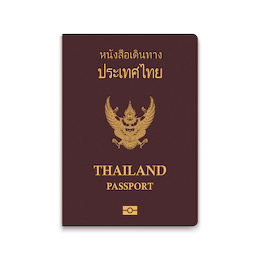
- หนังสือเดินทางประเทศไทย (Thailand Passport) หนังสือเดินทางเล่มปัจจุบัน จะต้องเหลืออายุการใช้งานเดินทางไป และกลับมีอายุไม่น้อยกว่า 6 เดือน หรือไม่น้อยกว่า 180วัน ก่อนวันหมดอายุ
- มีจำนวนหน้าคงเหลือ ไม่น้อยกว่า 3 หน้า เพื่อให้ทางสถานทูตประทับหน้าวีซ่า
(หากมีอายุไม่เพียงพอ กรุณาดำเนินการทำพาสปอร์ตเล่มใหม่ ก่อนจัดส่งให้กับเจ้าหน้าที่)
- สำหรับผู้เดินทางที่มีอายุต่ำกว่า 18 ปี หากรูปถ่ายที่ปรากฏบนหน้าแรกของหนังสือเดินทางไม่ตรงกับปัจจุบัน กรุณาทำการออกเล่มหนังสือเดินทางเล่มใหม่ เนื่องจาก ทางสถานทูตจะไม่รับพิจารณาคำขอของท่าน หากเล่มหนังสือเดินทางยังไม่ได้อัปเดทรูปถ่ายให้เป็นปัจจุบัน
*** หากพาสปอร์ตเล่มเก่าของท่าน เคยได้รับวีซ่าเชงเก้น อเมริกา และแคนาดา(กรุณาถ่ายสำเนาหน้าพาสปอร์ตเล่มเก่า และสำเนาหน้าวีซ่าที่เคยได้รับ จัดส่งให้กับทางบริษัทฯ) ***

2.รูปถ่ายสี จำนวน 3 ใบ (Photo)
- รูปถ่ายสี ขนาด 1.5 x 2 นิ้ว หรือ 3.5 x 4.5 เซ็นติเมตร จำนวน 3 รูป
- พื้นหลังต้องเป็นสีขาว เท่านั้น
- รูปถ่ายต้องถ่ายไว้ไม่เกิน 6 เดือน และ ต้องไม่ซ้ำกับรูปถ่ายที่เคยใช้ประกอบการยื่นคำร้องขอวีซ่าครั้งก่อน
- ต้องถ่ายหน้าตรง โดยไม่ปิดบังใบหน้า เปิดหน้าผาก เห็นคิ้ว และ ใบหูทั้งสองข้างอย่างชัดเจน
- ใบหน้าที่ปรากฏในรูปถ่ายต้องมีความสูงประมาณ 3 เซนติเมตร
- ในกรณีของสุภาพสตรีชาวมุสลิม อนุญาตให้สวมฮิญาบได้ แต่ต้องไม่ปิดบังใบหน้า และ ต้องเห็นโครงหน้าอย่างชัดเจน
- ต้องไม่สวมแว่นตา หรือ คอนแทคเลนส์ เพื่อให้เห็นดวงตาชัดเจน
- ห้ามยิ้มเห็นฟัน
- ห้ามสวมใส่ต่างหู สร้อยคอ หรือ เครื่องประดับใด ๆ ที่อยู่บริเวณใบหน้า และ ลำคอ
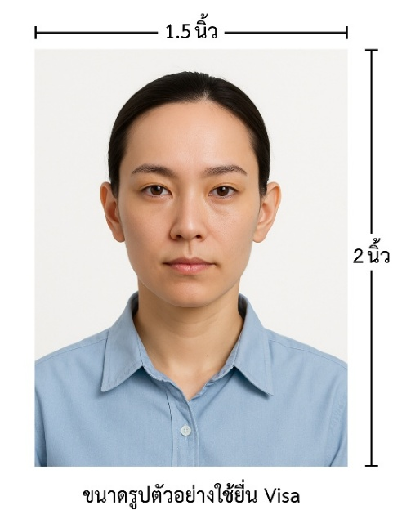

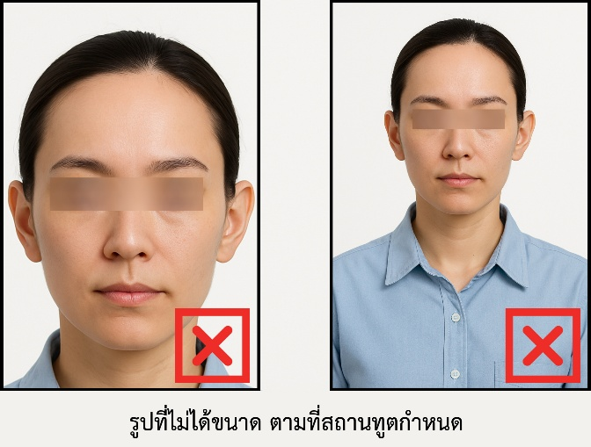

*** ห้ามขีดเขียน แม็ก หรือใช้คลิปลวดหนีบกระดาษ ซึ่งอาจส่งผลให้รูปถ่ายชำรุด และไม่สามารถใช้งานได้ ***

3.เอกสารส่วนตัว (Personal documents) ถ่ายสำเนาอย่างละ 1 ชุด
- สำเนาบัตรประชาชน 1 ชุด
- สำเนาสูติบัตร 1 ชุด (กรณีอายุต่ำกว่า 20 ปี )
- สำเนาทะเบียนบ้าน 1 ชุด
- สำเนาทะเบียนสมรส หรือ สำเนาทะเบียนหย่า 1 ชุด (ถ้ามี)
- สำเนาใบมรณะบัตร 1 ชุด (กรณีเป็นหม้าย)
- สำเนาใบเปลี่ยนชื่อ หรือ นามสกุล 1 ชุด (ถ้ามี)
- หลักฐานแสดงสถานะการทำงาน 1 ชุด

4.หนังสือยินยอมให้เดินทางออกนอกประเทศ (กรณีผู้เดินทางที่มีอายุต่ำกว่า 18 ปีบริบูรณ์)
ตามข้อกำหนด และ ระเบียบการเดินทางระหว่างประเทศ ผู้เดินทางที่มีอายุต่ำกว่า 18 ปีบริบูรณ์ หากไม่ได้เดินทางพร้อมกับบิดาหรือมารดา หรือ ไม่ได้เดินทางพร้อมกับทั้งสองฝ่าย จำเป็นต้องมีหนังสือยินยอมให้เดินทางออกนอกประเทศซึ่งลงนามโดยผู้ปกครอง หรือ ผู้มีอำนาจตามกฎหมาย โดยมีรายละเอียด ดังต่อไปนี้
- สำเนาทะเบียนบ้านของ บิดา และ มารดา ผู้ซึ่งมีอำนาจปกครองบุตรตามกฎหมาย
- สำเนาหนังสือเดินทางของ บิดา และ มารดา
- สำเนาทะเบียนสมรส / สำเนาทะเบียนหย่า / สำเนาใบมรณบัตร ของบิดา และ มารดา ผู้ซึ่งมีอำนาจปกครองบุตรตามกฎหมาย
หนังสือให้ความยินยอมให้บุตรเดินทางออกนอกประเทศ โดยมีรายละเอียด ดังต่อไปนี้
- กรณีผู้เดินทางที่มีอายุต่ำกว่า 18 ปี เดินทางไปกับ บิดาเพียงผู้เดียว จำเป็นต้องมีหนังสือรับรองยินยอมให้บุตรเดินทางออกนอกประเทศจากมารดา
- กรณีผู้เดินทางที่มีอายุต่ำกว่า 18 ปี เดินทางไปกับ มารดาเพียงผู้เดียว จำเป็นต้องมีหนังสือรับรองยินยอมให้บุตรเดินทางออกนอกประเทศจากบิดา
- กรณีผู้เดินทางที่มีอายุต่ำกว่า 18 ปี เดินทางกับ บุคคลที่สาม ที่มิใช่ บิดา หรือ มารดา จำเป็นต้องมีหนังสือรับรองยินยอมให้เดินทางกับบุคคลที่สาม พร้อมทั้งหนังสือยินยอม สนับสนุนค่าใช้จ่ายในการเดินทางที่กำหนด
- หนังสือยินยอมให้บุตรเดินทาง สามารถขอได้ที่สำนักงานเขต หรือ สำนักงานอำเภอในเขตพื้นที่ที่ท่านอาศัยอยู่ โดยจะต้องได้รับการลงนามรับรองและประทับตราจากนายอำเภอหรือผู้อำนวยการเขตอย่างถูกต้องตามกฎหมาย หลังจากนั้นให้นำหนังสือดังกล่าวไปยื่นขอรับรองนิติกรณ์ ณ กรมการกงสุล กระทรวงการต่างประเทศ ให้เรียบร้อย ก่อนนำส่งบริษัท
***(กรณีบิดา-มารดาหย่าร้างกัน จะต้องแนบสำเนาทะเบียนหย่า ที่มีการระบุชื่อผู้มีอำนาจปกครองบุตรอย่างชัดเจน)***
ในวันนัดหมายแสดงตัวยื่นคำร้องขอวีซ่า บิดา และ มารดา ซึ่งเป็นผู้มีอำนาจปกครองบุตรตามกฎหมาย จำเป็นต้องไปแสดงตัวพร้อมกับ บุตร/ธิดา ( ผู้เดินทาง ) และ ลงนามในเอกสารต่อหน้าเจ้าหน้าที่ผู้รับผิดชอบ

5.หลักฐานแสดงสถานะการทำงาน ถ่ายสำเนาอย่างละ 1 ชุด
- เจ้าของธุรกิจ ใช้หลักฐานทางการค้าประกอบการยื่นคำขอ ได้แก่ สำเนาใบทะเบียนการค้า ( พค.0403 ) หรือ ใบรับรองจากกรมพัฒนาธุรกิจการค้า ( DBD ) ซึ่งต้องมีอายุไม่เกิน 3 เดือน นับจากวันที่ยื่นคำขอวีซ่า
- พนักงานเอกชน และ ข้าราชการ ใช้หนังสือรับรองการทำงานเป็นภาษาอังกฤษ ( ฉบับจริง ) ซึ่งระบุ ตำแหน่ง เงินเดือน วันเริ่มงาน พร้อมประทับตราบริษัท และ ลงนามโดยผู้มีอำนาจอย่างชัดเจน โดยเอกสารดังกล่าวต้องมีอายุไม่เกิน 1 เดือน นับจากวันที่ยื่นคำขอวีซ่า
- นักเรียน / นักศึกษา ต้องใช้หนังสือรับรองสถานะการศึกษา ( ฉบับจริง ) เป็นภาษาอังกฤษ ซึ่งออกโดยสถานศึกษาที่กำลังศึกษาอยู่เท่านั้น โดยเอกสารดังกล่าวต้องมีอายุไม่เกิน 1 เดือน นับจากวันที่ยื่นคำขอวีซ่า
- แม่บ้าน ใช้สำเนาทะเบียนสมรส หรือ สำเนาใบมรณบัตร ( ในกรณีคู่สมรสถึงแก่กรรม ) พร้อมแนบหลักฐานทางการเงินของตนเอง หรือ ของคู่สมรส ในกรณีที่ไม่ได้เดินทางร่วมกันกับคู่สมรส จำเป็นต้องมีหนังสือรับรองค่าใช้จ่าย จากคู่สมรส โดยต้องระบุชื่อ–นามสกุลของคู่สมรส และ บุตร ซึ่งมีความสัมพันธ์ทางครอบครัวร่วมกันอย่างชัดเจน และ ต้องจัดทำจดหมายแนะนำตนเอง เป็นภาษาอังกฤษ ( กรุณาติดต่อเจ้าหน้าที่เพื่อขอรับตัวอย่างจดหมายแนะนำตนเอง )
- อาชีพอิสระ / ธุรกิจออนไลน์ ที่ไม่ได้จดทะเบียน / ผู้ประกอบอาชีพค้าขายรายย่อย ( พ่อค้า-แม่ค้า ) ต้องจัดทำจดหมายแนะนำตนเองเป็นภาษาอังกฤษ โดยระบุรายละเอียดเกี่ยวกับลักษณะงานที่ประกอบอยู่ในปัจจุบัน รวมถึงแหล่งที่มาของรายได้อย่างชัดเจน พร้อมแนบหลักฐาน หรือ เอกสารประกอบการพิจารณา อาทิ รูปถ่ายกิจการ สัญญาเช่า สัญญาซื้อขาย ใบเสร็จรับเงิน โฉนดที่ดิน หรือ หลักฐานอ้างอิงอื่น ๆ ที่เกี่ยวข้อง

6.หลักฐานทางการเงิน (เอกสารหลักฐานทางการเงินมีอายุไม่เกิน 7 – 15 วันทำการ โดยนับย้อนจากวันที่ท่านเข้ายื่นคำร้องขอวีซ่า) (1ชุด/ท่าน)
- ในกรณีที่ผู้เดินทางรับผิดชอบค่าใช้จ่ายด้วยตนเอง จำเป็นต้องจัดเตรียมเอกสารประกอบ ดังต่อไปนี้
- หนังสือรับรองฐานะทางการเงินจากธนาคาร ( Bank Guarantee ) ชื่อและนามสกุลต้องสะกดเป็นภาษาอังกฤษถูกต้องตรงตามหน้าพาสปอร์ต หนังสือรับรองจากธนาคารโดยการออกหนังสือรับรองดังกล่าว กรุณาระบุคำว่า "To Whom It May Concern" แทนการระบุชื่อสถานทูต (กรุณาสะกดชื่อให้ตรงกับหน้าพาสปอร์ตและหมายเลขบัญชีเล่มเดียวกับสำเนาที่ท่านจะใช้ยื่นวีซ่า) ระบุสกุลเงินที่ลูกค้าเดินทางเช่น ไปยุโรป ระบุ สกุลเงินยูโร (Euro), สวิส ระบุ สกุลเงินฟรังก์สวิส (CHF) , อเมริกา ระบุสกุลเงินดอลลาร์ (USD), อังกฤษ ระบุสกุลเงินปอนด์ (GBP) เป็นต้น Bank Guarantee จากธนาคาร (มีอายุ 1 เดือน)
- หนังสือแสดงการเคลื่อนไหวทางบัญชี ( Bank Statement ) ( ฉบับจริง ) ของบัญชีเงินฝากออมทรัพย์ย้อนหลัง 6 เดือน บัญชีเงินฝากควรมีรายการเคลื่อนไหวอย่างสม่ำเสมอ และ มียอดเงินคงเหลือไม่น้อยกว่า 100,000 บาท แต่ในกรณีที่ยอดเงินในบัญชีออมทรัพย์มีไม่ถึง 6 หลัก สามารถแนบ Statement บัญชีออมทรัพย์อื่นๆเพิ่มเติมได้ (ทางสถานทูตรับพิจารณาเฉพาะ บัญชีเงินฝากออมทรัพย์ ไม่รับพิจารณาบัญชีกระแสรายวัน บัญชีของสหกรณ์ หรือบัญชีเงินฝากประจำ)

7.ในกรณีที่ผู้เดินทาง(ไม่ได้รับผิดชอบค่าใช้จ่ายด้วยตนเอง)จำเป็นต้องจัดเตรียมเอกสารประกอบ ดังต่อไปนี้
(สำหรับผู้เดินทางที่มีอายุ 18 ปีบริบูรณ์ขึ้นไป จำเป็นต้องแสดงเอกสารทางการเงินของตนเอง เพื่อประกอบการพิจารณาการขอวีซ่า แม้ว่าจะมีบุคคลอื่นเป็นผู้สนับสนุนค่าใช้จ่ายในการเดินทางก็ตาม)
- หนังสือรับรองฐานะทางการเงินจากธนาคาร ( Bank Guarantee ) เพื่อแสดงการสนับสนุนค่าใช้จ่ายในการเดินทางให้แก่บุคคลอื่น โดยการออกหนังสือรับรองดังกล่าว กรุณาระบุคำว่า "To Whom It May Concern" แทนการระบุชื่อสถานทูต พร้อมต้องระบุชื่อเจ้าของบัญชีผู้ให้การสนับสนุน และชื่อผู้ยื่นขอวีซ่า เป็นภาษาอังกฤษ ให้ตรงตามข้อมูลในหนังสือเดินทางเล่มปัจจุบัน ของแต่ละบุคคล ระบุสกุลเงินที่ลูกค้าเดินทางเช่น ไปยุโรป ระบุ สกุลเงินยูโร (Euro), สวิส ระบุ สกุลเงินฟรังก์สวิส (CHF) , อเมริกา ระบุสกุลเงินดอลลาร์ (USD), อังกฤษ ระบุสกุลเงินปอนด์ (GBP) เป็นต้น
Bank Guarantee จากธนาคาร (มีอายุ 1 เดือน)
- หนังสือแสดงการเคลื่อนไหวทางบัญชี ( Bank Statement ) ( ฉบับจริง ) ของบัญชีเงินฝากออมทรัพย์ย้อนหลัง 6 เดือน บัญชีเงินฝากควรมีรายการเคลื่อนไหวอย่างสม่ำเสมอ และ มียอดเงินคงเหลือไม่น้อยกว่า
100,000 บาท แต่ในกรณีที่ยอดเงินในบัญชีออมทรัพย์มีไม่ถึง 6 หลัก สามารถแนบ Statement บัญชีออมทรัพย์อื่นๆเพิ่มเติมได้ (ทางสถานทูตรับพิจารณาเฉพาะ บัญชีเงินฝากออมทรัพย์ ไม่รับพิจารณาบัญชีกระแสรายวัน บัญชีของสหกรณ์ หรือบัญชีเงินฝากประจำ)
- จดหมายรับรองจากผู้ให้การสนับสนุน ผู้ให้การสนับสนุนจำเป็นต้องจัดทำจดหมายชี้แจง เป็นภาษาอังกฤษ โดยระบุ ความสัมพันธ์ระหว่างผู้ให้การสนับสนุนกับผู้ร้องขอวีซ่า รวมถึง วัตถุประสงค์ของการให้การสนับสนุน และ ช่วงวันเดินทางตามแผนการท่องเที่ยวหรือโปรแกรมทัวร์ อย่างชัดเจน
***ทั้งนี้ ผู้เดินทางต้องดำเนินการอัพเดตยอดเงินล่าสุดในสมุดบัญชี ภายใน 7 วันก่อนวันนัดหมายเพื่อสแกนลายนิ้วมือและยื่นคำร้องขอวีซ่า (ต้องมีตราประทับ เจ้าหน้าที่ และลายเซ็นทุกแผ่น)***

หนังสือรับรองบัญชีธนาคาร และรายการเดินบัญชี (บัญชีออมทรัพย์)
เอกสารหนังสือรับรองบัญชีธนาคาร (Bank Guarantee) และรายการเดินบัญชี (Bank Statement) ต้องเป็นบัญชีประเภทออมทรัพย์ ซึ่งออกโดยธนาคารเท่านั้น โดยจะต้องมี การสะกดชื่อ-นามสกุลเป็นภาษาอังกฤษให้ตรงตามหน้าหนังสือเดินทางฉบับปัจจุบัน ที่ใช้ยื่นขอวีซ่า
***เอกสารทั้งสองฉบับจะต้องมี ลายเซ็นเจ้าหน้าที่ธนาคาร และ
ตราประทับรับรองจากธนาคาร อย่างเป็นทางการ เท่านั้น***
หมายเหตุ: ห้ามดำเนินการจัดเตรียมหรือขอเอกสารจากธนาคาร และหน่วยงานที่ทำงาน จนกว่าจะได้รับแจ้งกำหนดการนัดหมายยื่นวีซ่าจากทางบริษัทฯ เพื่อให้เอกสารทั้งหมดมีความถูกต้องและเป็นปัจจุบัน ตามระยะเวลาที่สถานทูตกำหนดเนื่องจากเอกสารบางประเภทมีอายุการใช้งานเพียง 7 – 15 วันทำการ
(นับย้อนจากวันที่ท่านแสดงตัวยื่นคำร้องขอวีซ่า)
หากดำเนินการก่อนทราบกำหนดการ อาจส่งผลให้ เอกสารหมดอายุ และ ไม่สามารถนำไปใช้ประกอบการยื่นวีซ่าได้

คำแนะนำ
- เพื่อประโยชน์ในการยื่นคำร้องขอวีซ่า
ขอความกรุณาผู้สมัครกรอกแบบฟอร์มสำหรับการยื่นวีซ่าโดยระบุข้อมูลให้ถูกต้องและตรงตามความเป็นจริงทุกประการ ทั้งนี้ บริษัทฯ จำเป็นต้องจัดส่งข้อมูลดังกล่าวให้กับทางสถานทูตเพื่อประกอบการพิจารณาอนุมัติวีซ่า และไม่สามารถดำเนินการกรอกข้อมูลส่วนบุคคลหรือประวัติแทนผู้สมัครได้
หากสถานทูตตรวจพบว่าข้อมูลที่ท่านให้ไว้เป็นเท็จ หรือไม่ตรงกับความเป็นจริง อาจส่งผลให้ท่านถูกปฏิเสธการออกวีซ่า หรือทำให้กระบวนการพิจารณาเอกสารล่าช้าออกไปอย่างมีนัยสำคัญ
- ข้อพึงระวังในการให้ข้อมูลประกอบการยื่นวีซ่า
การบิดเบือนข้อเท็จจริงไม่ว่าประการใด อาจส่งผลให้ท่านถูกระงับสิทธิ์ในการเดินทางเข้าประเทศในกลุ่มเชงเก้นเป็นการถาวร ทั้งนี้ แม้ท่านจะไม่ได้รับการอนุมัติวีซ่า ค่าธรรมเนียมที่ชำระให้แก่สถานทูตจะไม่สามารถขอคืนได้ในทุกกรณี
- ในกรณีที่ท่านถูกปฏิเสธวีซ่า และมีความประสงค์จะยื่นคำร้องขอวีซ่าใหม่ ผู้สมัครจะต้องชำระค่าธรรมเนียมการยื่นวีซ่าใหม่ในทุกครั้ง โดยไม่สามารถนำค่าธรรมเนียมเดิมมาใช้ซ้ำหรือขอคืนได้
- การติดต่อจากสถานทูตและการสัมภาษณ์เพิ่มเติม
ในบางกรณี สถานทูตอาจมีการโทรศัพท์สอบถามข้อมูล หรือสุ่มเรียกผู้สมัครบางท่านเข้ารับการสัมภาษณ์เพิ่มเติม ทั้งนี้ บริษัทฯ ใคร่ขอความร่วมมือจากท่านในการเข้ารับการสัมภาษณ์ตามวันและเวลาที่สถานทูตกำหนด โดยขอให้ท่านแต่งกายสุภาพในวันนัดหมายดังกล่าว ระหว่างระยะเวลาการพิจารณาคำร้องขอวีซ่า (ประมาณ 15 วันทำการ) สถานทูตอาจติดต่อผู้สมัครโดยตรงผ่านทางโทรศัพท์ เพื่อสอบถามข้อมูลเพิ่มเติมหรือขอเอกสารประกอบเพิ่มเติม กรุณารับสายจากหมายเลขโทรศัพท์ที่ไม่รู้จัก ซึ่งอาจเป็นหมายเลขจากสถานทูต ทั้งนี้ หากไม่สามารถติดต่อท่านได้ อาจส่งผลให้สถานทูตยุติการพิจารณาคำร้องของท่าน และมีความเป็นไปได้ที่ท่านจะถูกปฏิเสธการออกวีซ่า

เพื่อความสะดวกในการยื่นวีซ่า กรุณาจัดเตรียมเอกสารให้สมบูรณ์

